**FULL VERSION**

**Правила чтения:**

**1) Не доверять написанному  
2) Проверять все самому  
3) Правило получения минимальных знаний:**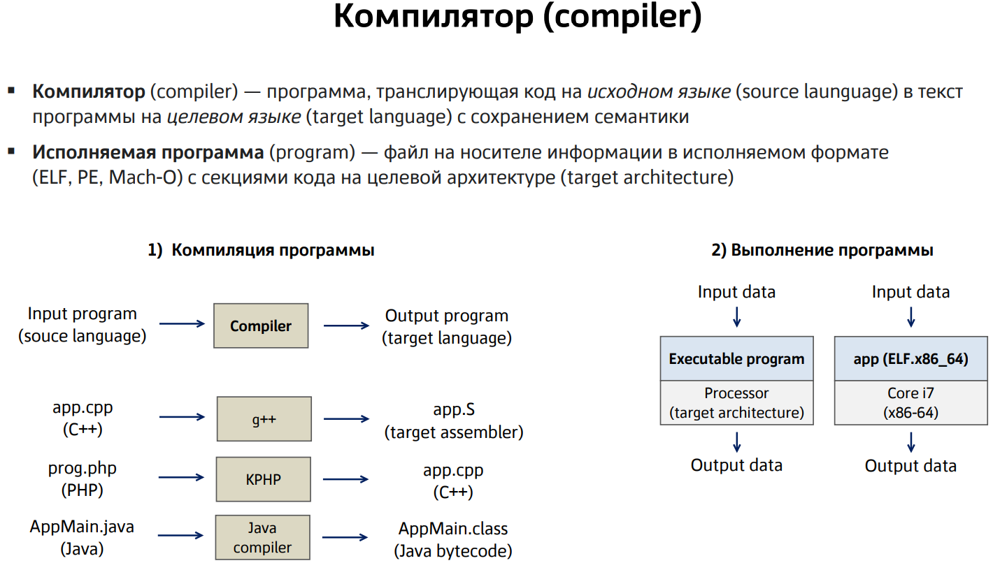

**Это обязательно ^**  **а это нет ^**

Оглавление

**1.** **Компилятор. Основные фазы. Статические и динамические компиляторы. Промежуточные представления.** 3

2**. Понятие формального языка. Синтаксис языка. Семантика. Регулярные выражения для описания языков.** 8

**3. Формальные грамматики. Эквивалентные грамматики. Иерархия Хомского. Форма Бэкуса-Наура.** 10

**4. Cинтаксически управляемая трансляция. Деревья разбора. Семантические правила.** 15

**5. Нисходящий анализ. Анализ методом рекурсивного спуска. Левая рекурсия в продукциях. Абстрактное синтаксическое дерево.** 17

**6. Таблица символов. Область видимости. Цепочки таблиц символов. Лексический анализ. Регулярные выражения. Архитектура лексического анализатора на основе диаграммы переходов.** 22

**7. Переход от регулярных выражений к конечным автоматам. Построение НКА. Конвертация НКА в ДКА. Моделирование НКА.** 30

**8. Синтаксический анализ. Методы разбора. Устранение неоднозначности грамматики. Левая факторизация.** 34

**9. Нисходящий синтаксический анализ. LL(1)-грамматики. Предиктивный синтаксический анализ, управляемый таблицей.** 37

**10. Синтаксический анализ. Восходящий синтаксический анализ. Свертки. Обрезка основ. Конфликты в процессе ПС-анализа. Простой LR-анализатор. Алгоритм LR-анализа.** 43

**11. Генерация промежуточного кода. Трехадресный код. SSA. Трансляция выражений в трёхадресный код.** 51

**12. Генерация промежуточного кода. Трехадресный код. Трансляция обращений к массиву.** 55

**13. Генерация промежуточного кода. Трехадресный код. Вычисления булевых выражений по сокращенной схеме.** 59

**14. Генерация промежуточного кода. Трехадресный код. Трансляция if-then-else.** 62

**15. Генерация промежуточного кода. Трехадресный код. Трансляция цикла while** 65

# **Компилятор. Основные фазы. Статические и динамические компиляторы. Промежуточные представления.**



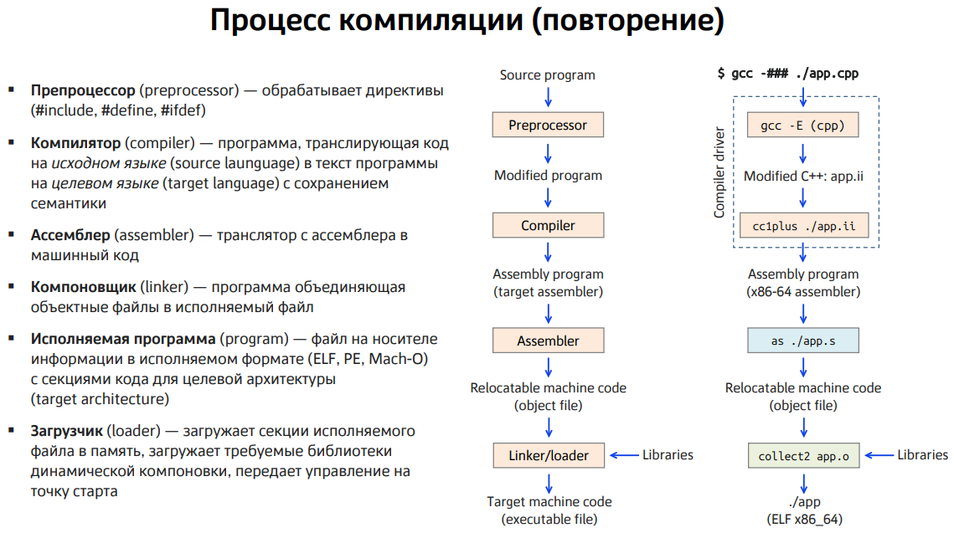

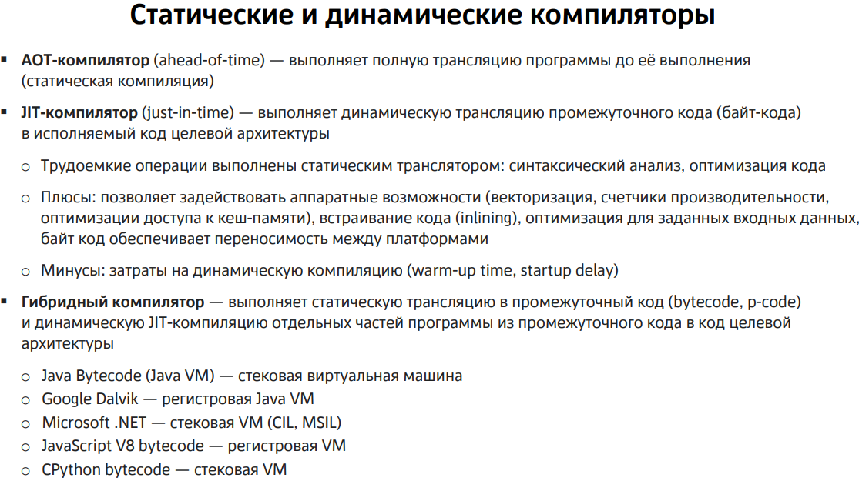

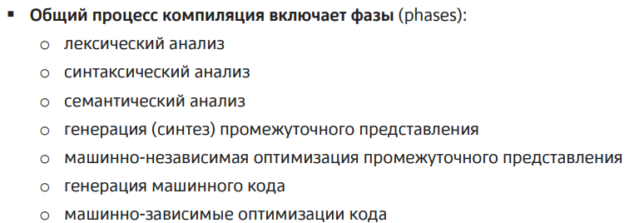

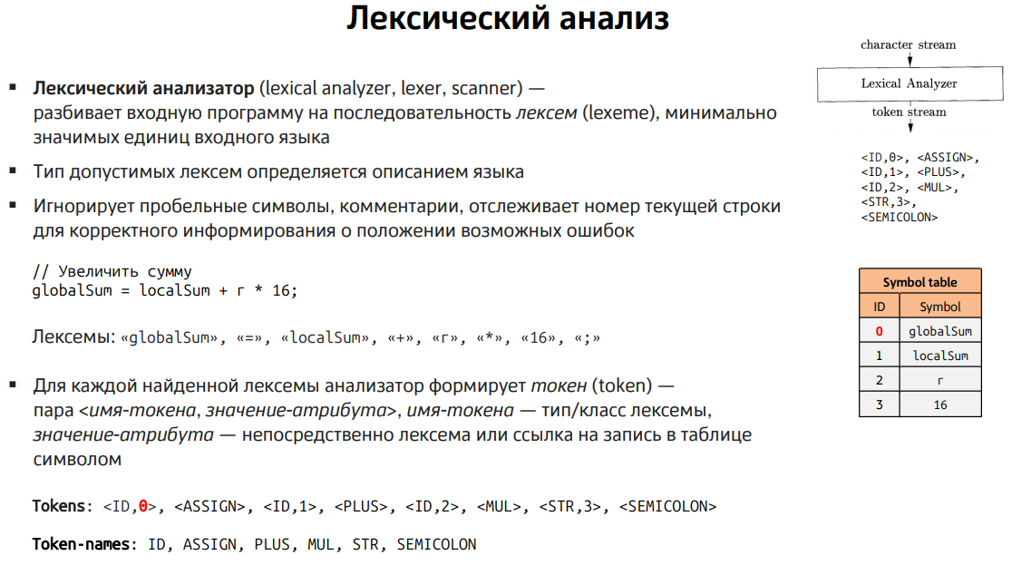

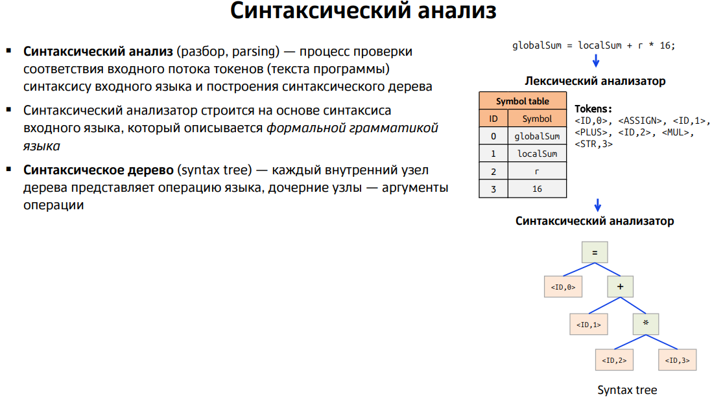

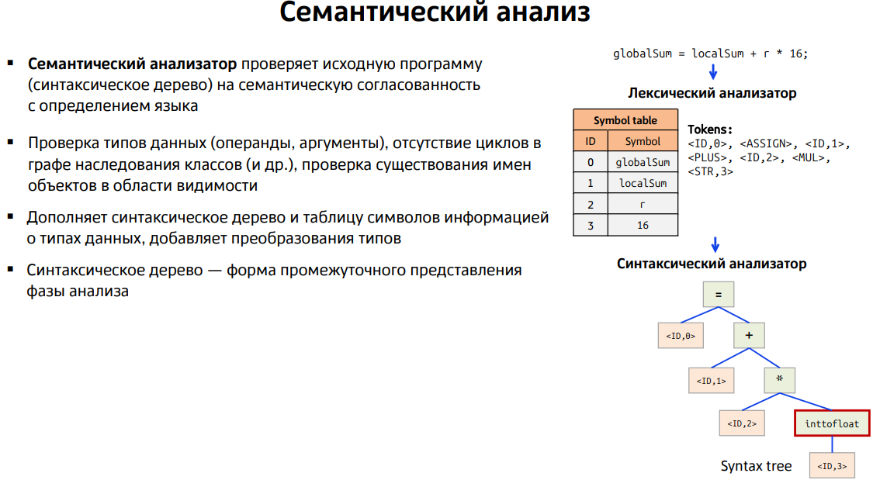

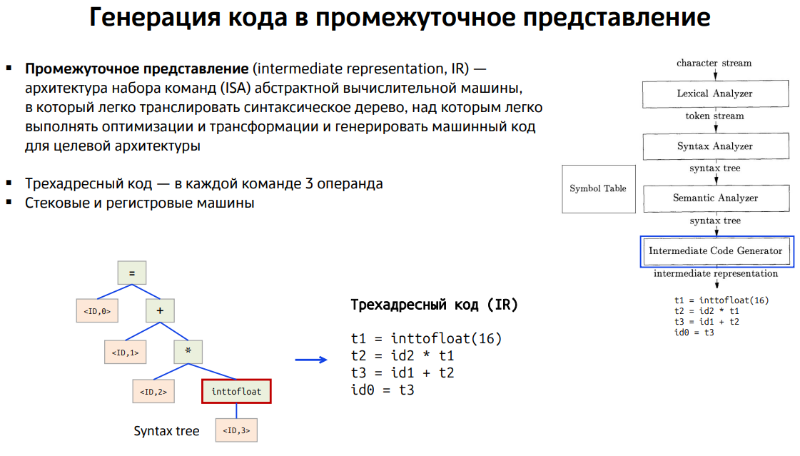

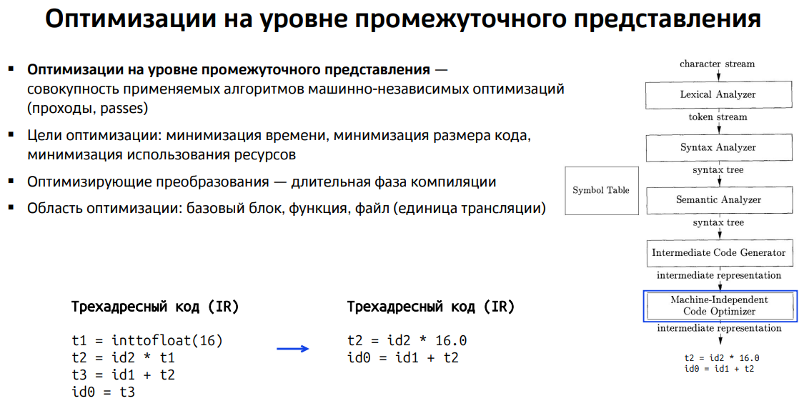

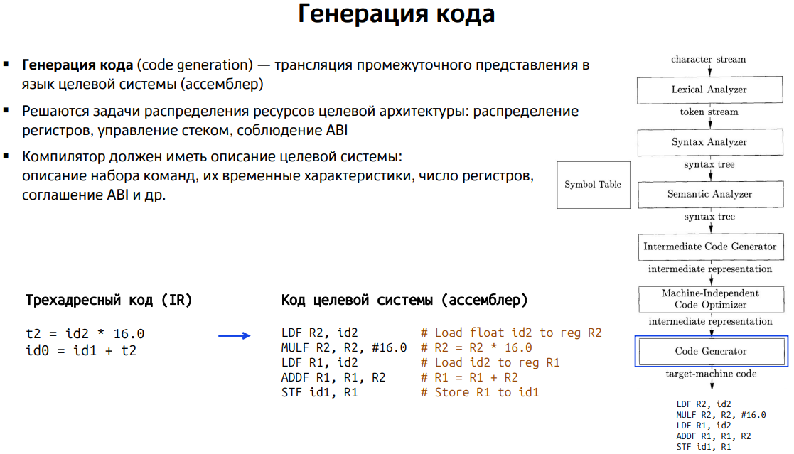

# 2**. Понятие формального языка. Синтаксис языка. Семантика. Регулярные выражения для описания языков.**

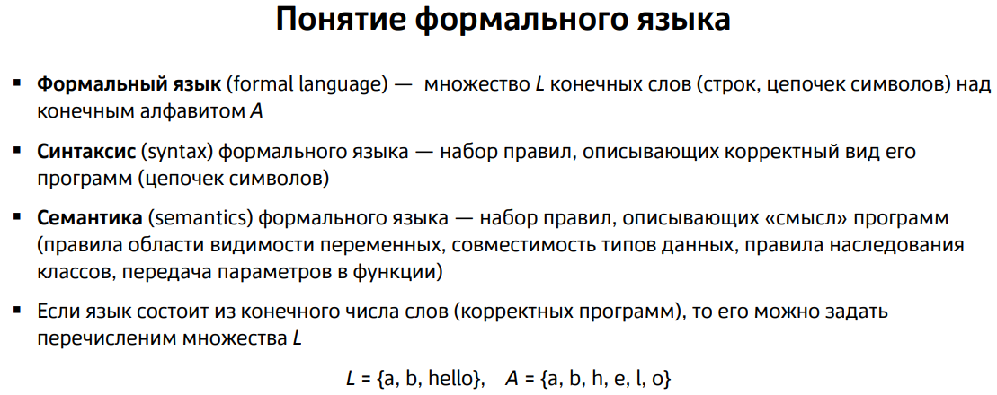

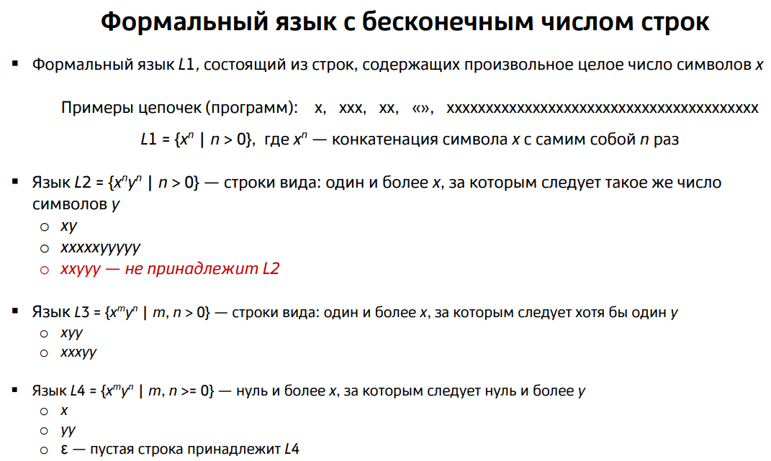

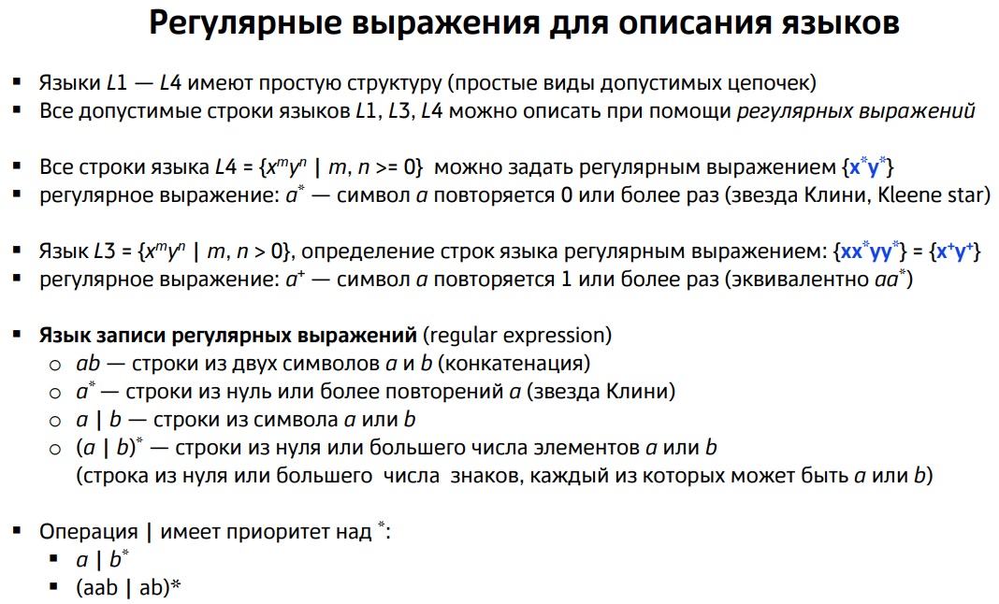

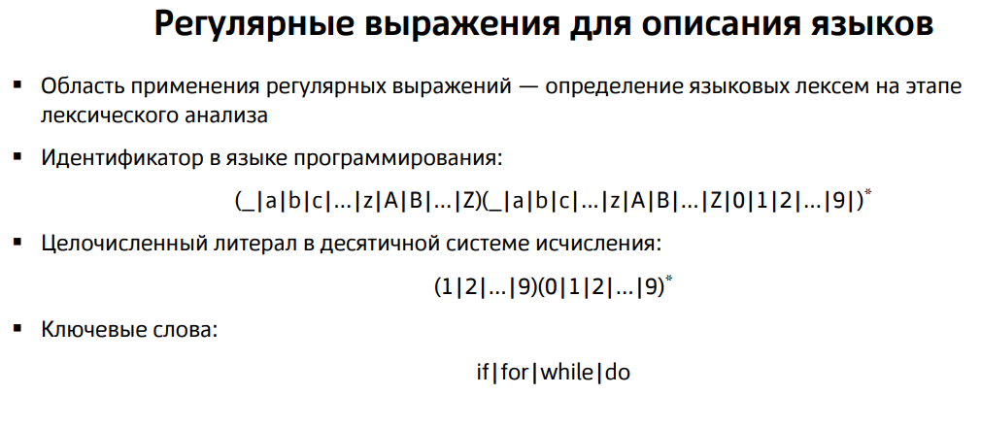

# **3. Формальные грамматики. Эквивалентные грамматики. Иерархия Хомского. Форма Бэкуса-Наура.**

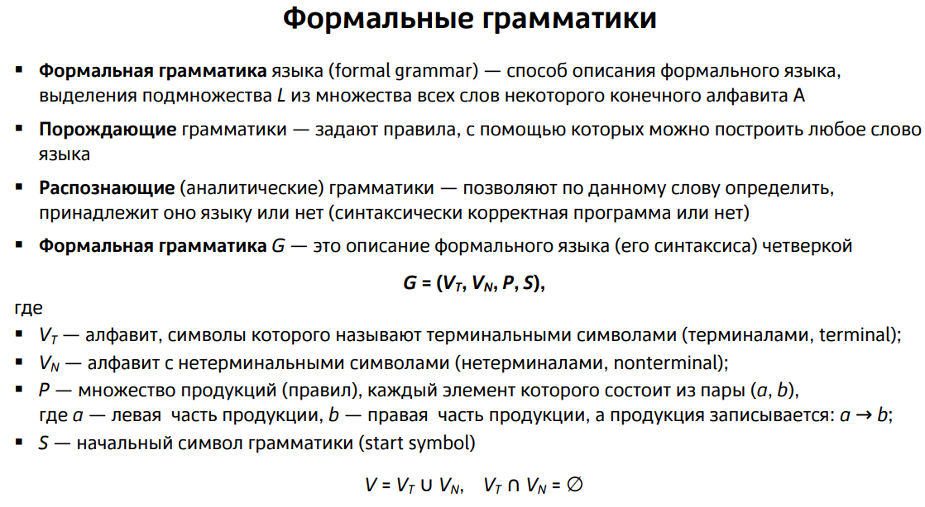

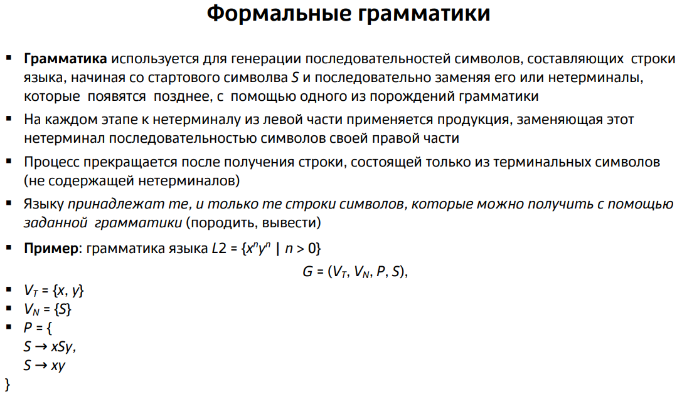

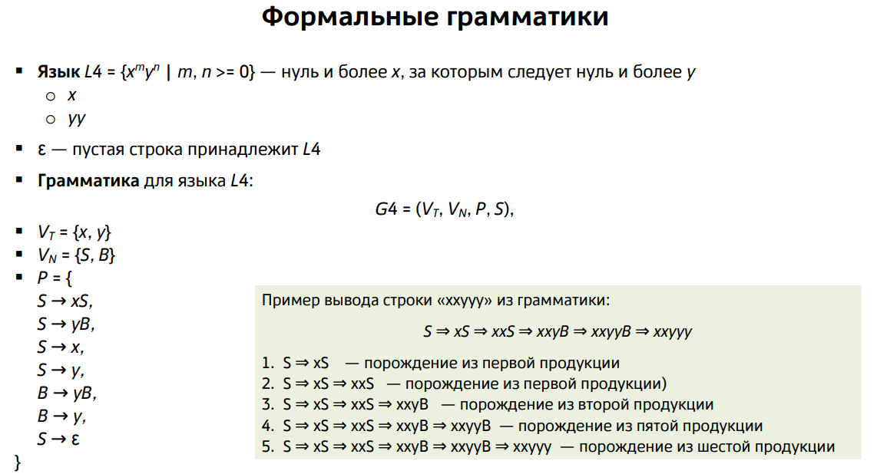

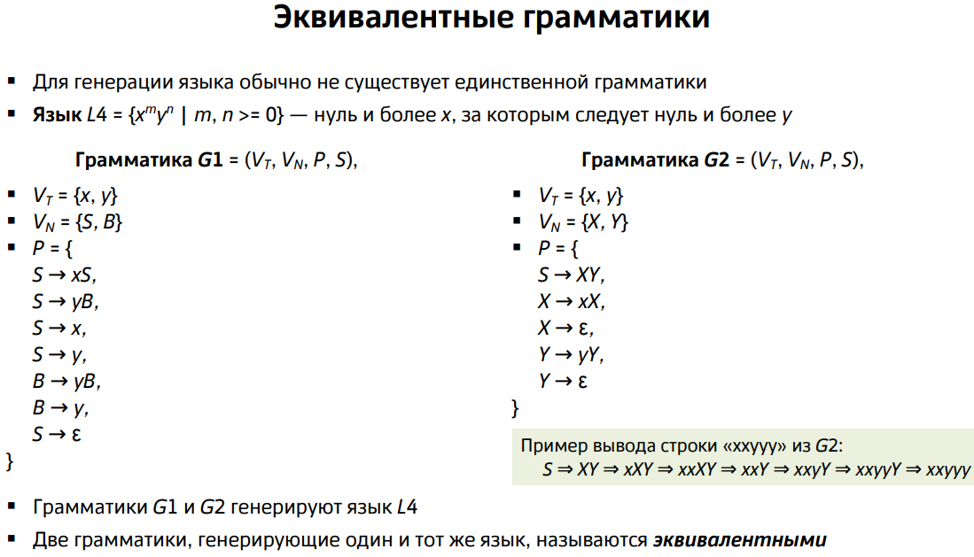

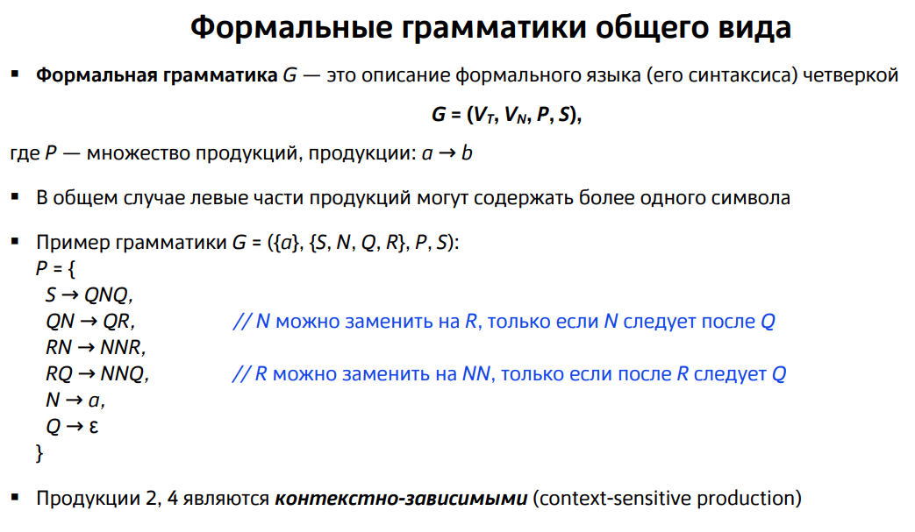

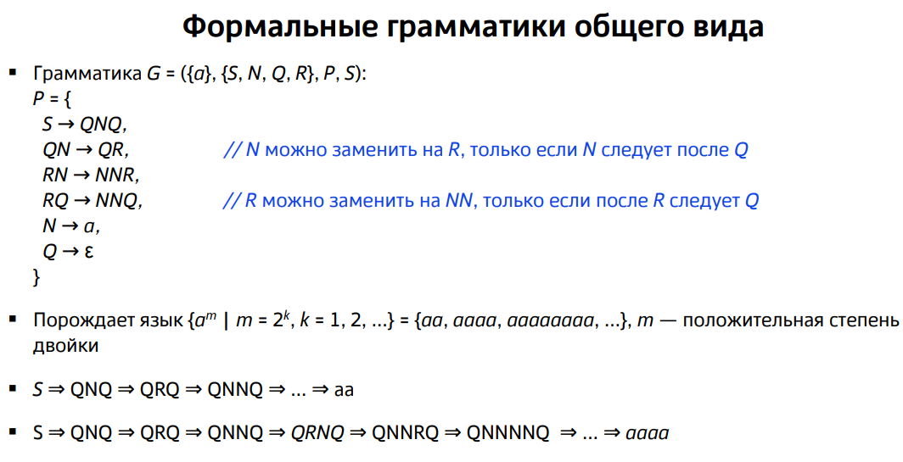

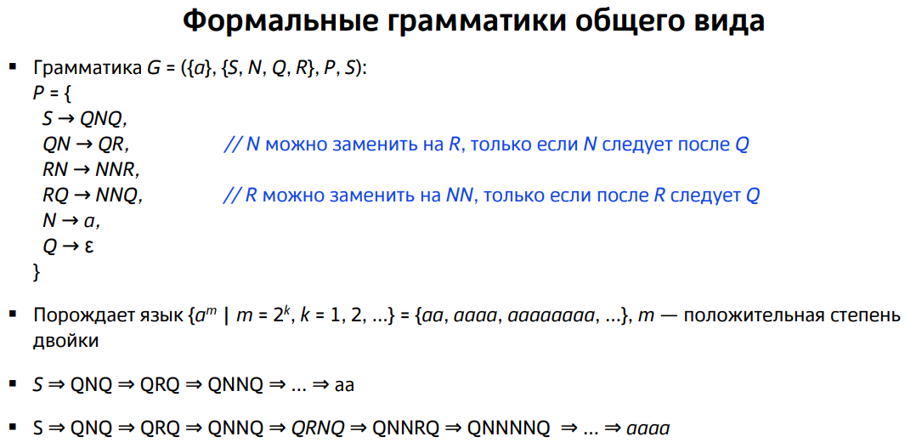

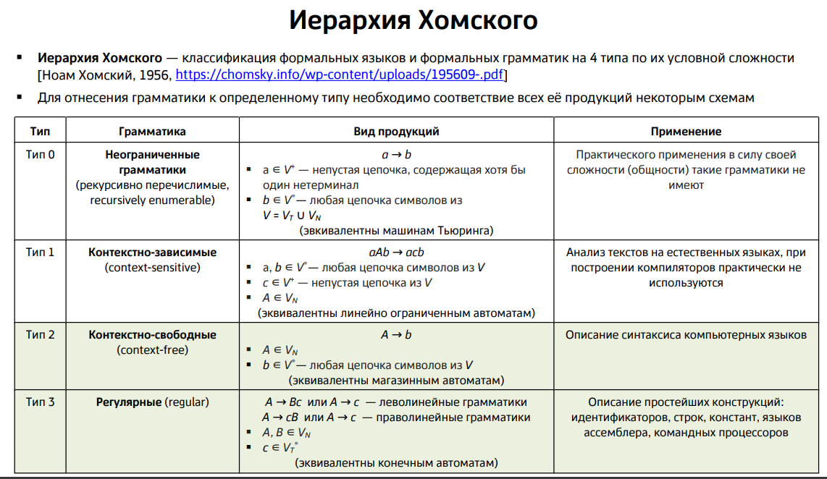

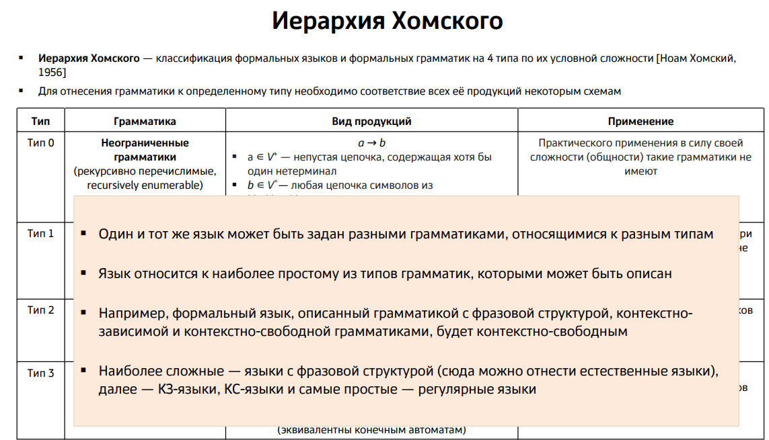

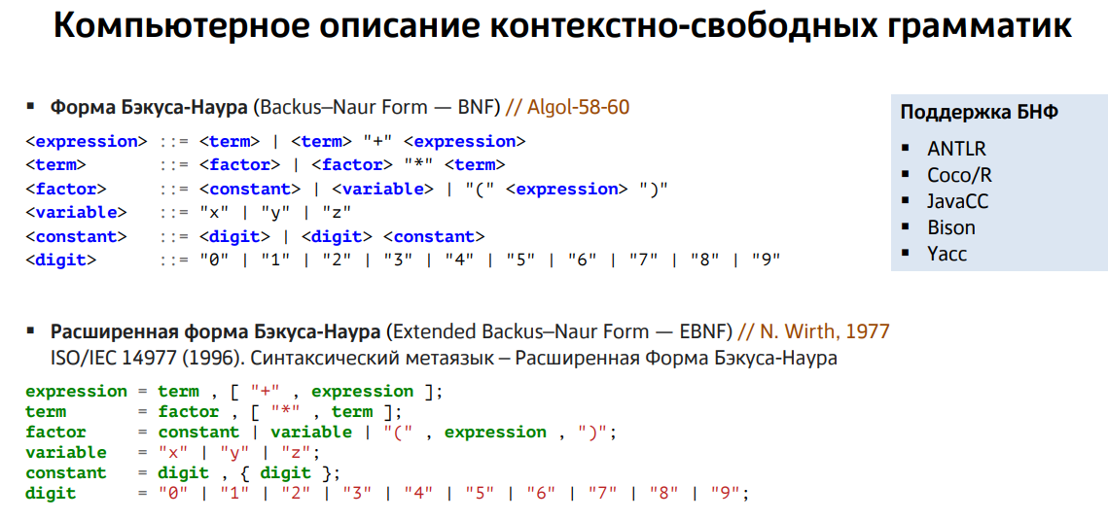

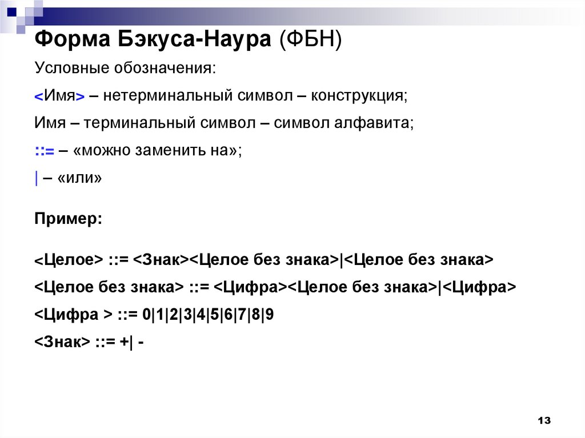

# **4. Cинтаксически управляемая трансляция. Деревья разбора. Семантические правила.**

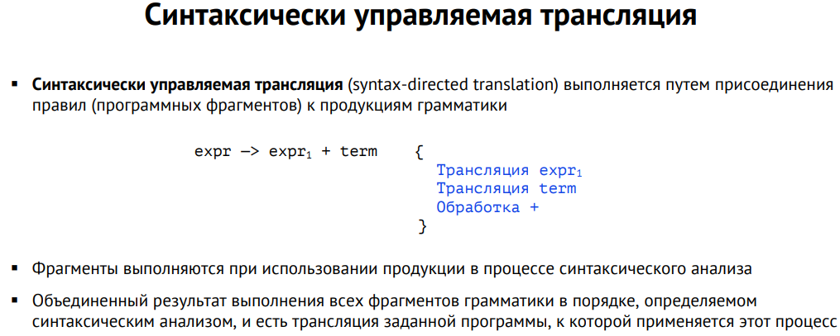

(5 стр. 5 лекции)

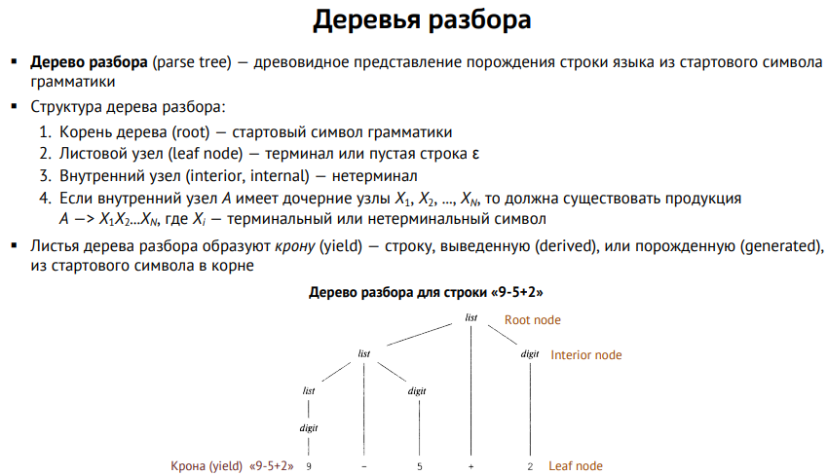

(16 стр. 4 лекции)

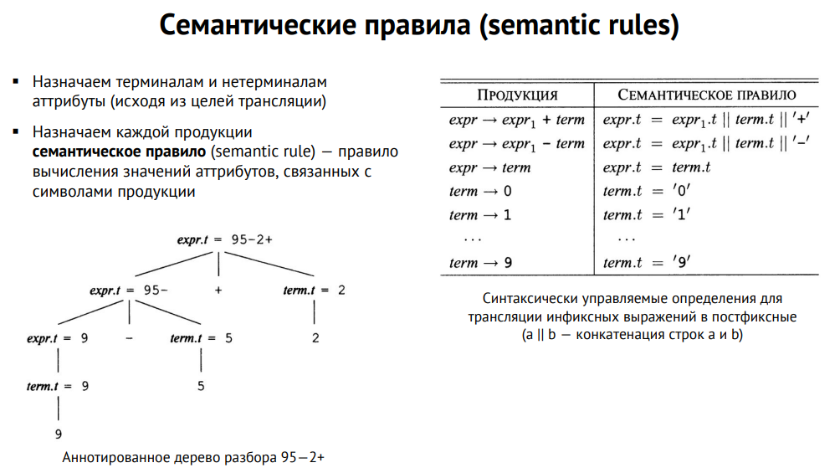

(стр.7 лекция 5)

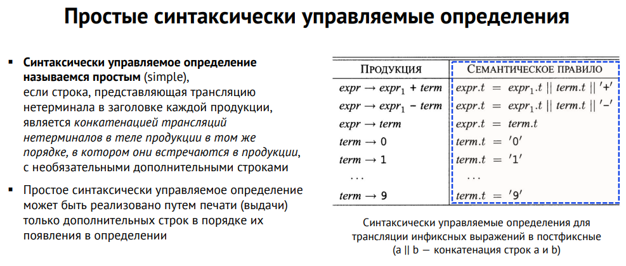

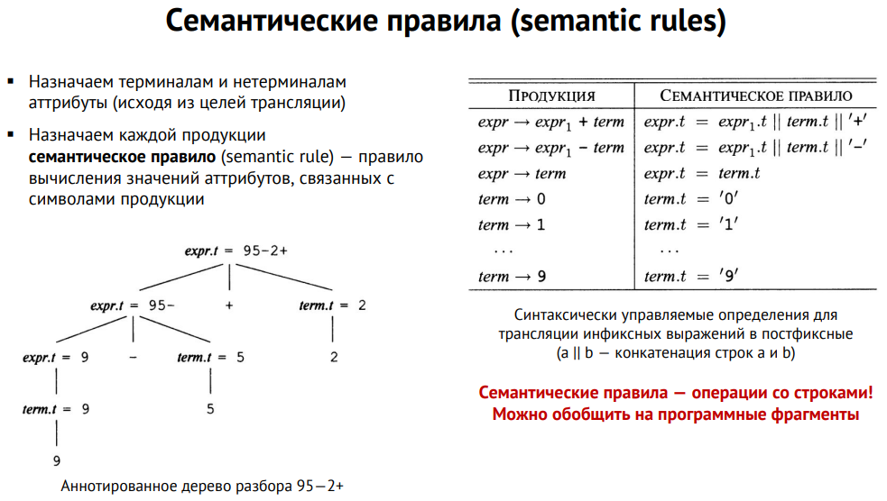

# **5. Нисходящий анализ. Анализ методом рекурсивного спуска. Левая рекурсия в продукциях. Абстрактное синтаксическое дерево.**

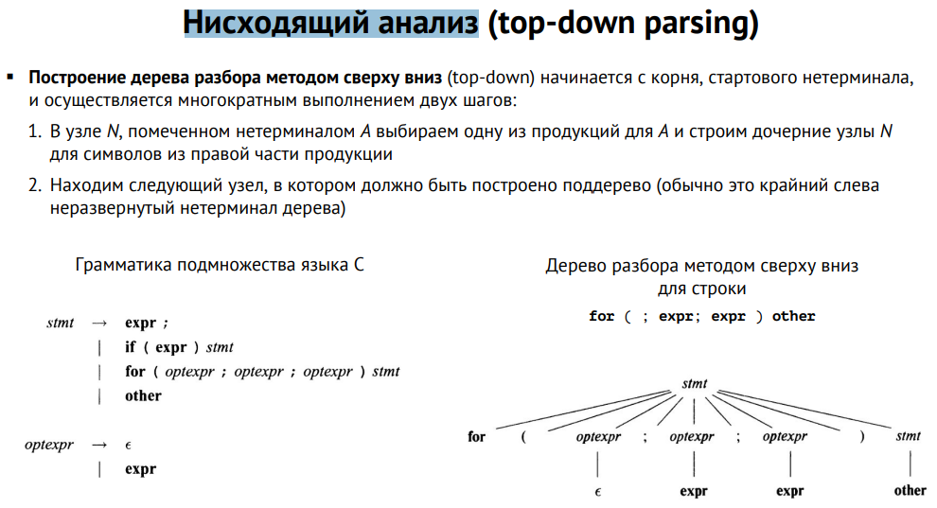

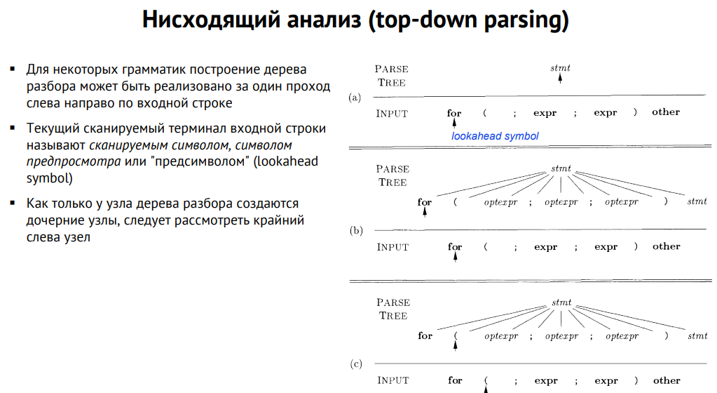

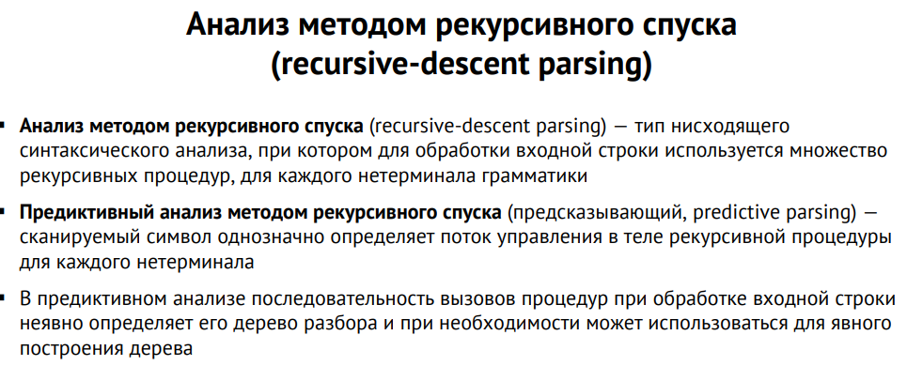

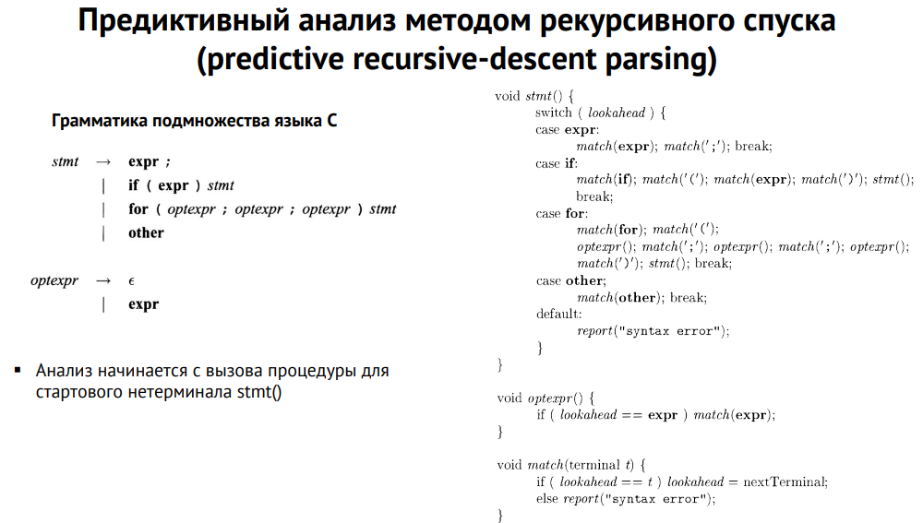

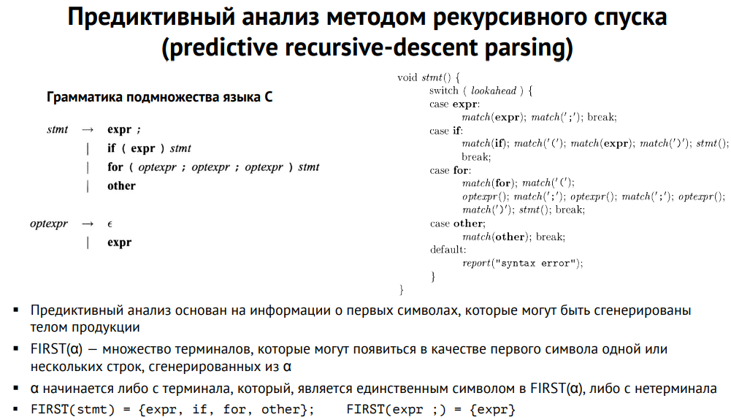

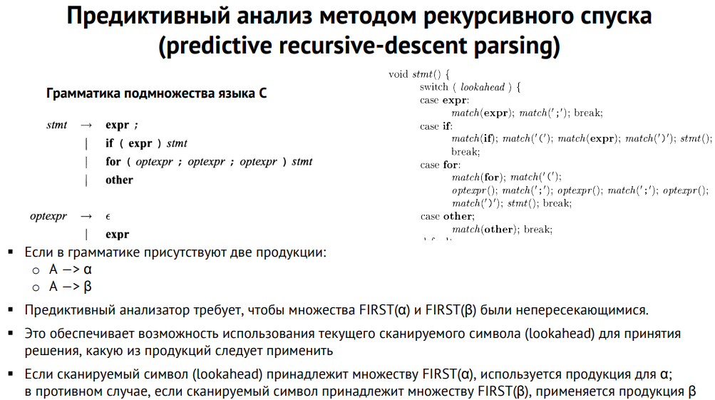

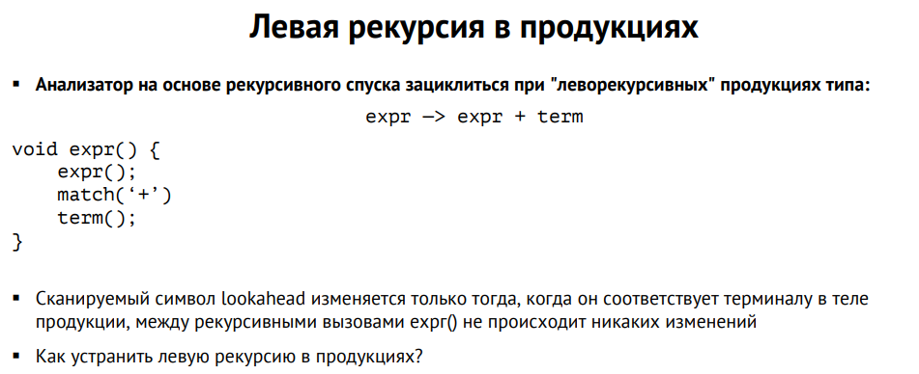

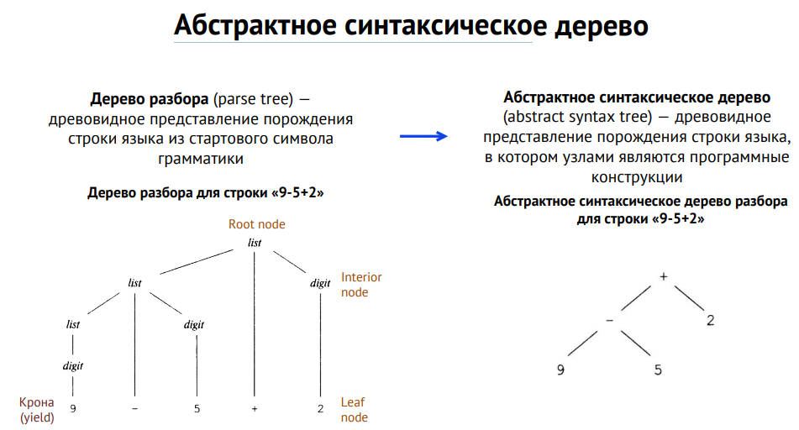

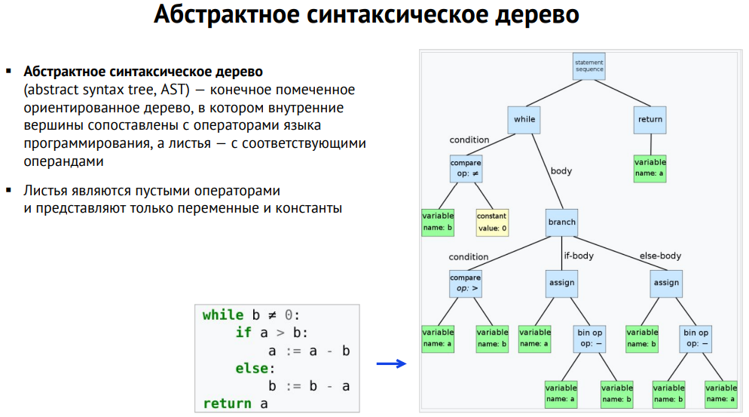

(22 стр. 5 лекция)

# **6. Таблица символов. Область видимости. Цепочки таблиц символов. Лексический анализ. Регулярные выражения. Архитектура лексического анализатора на основе диаграммы переходов.**

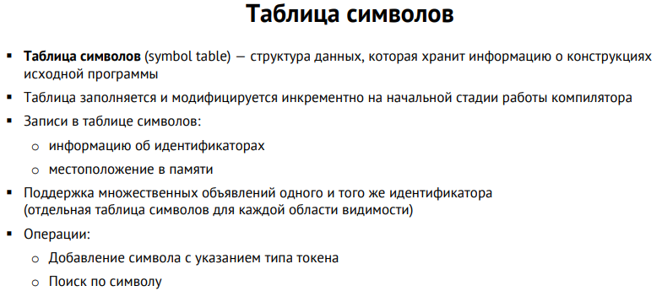

(стр. 10 лекция 6)

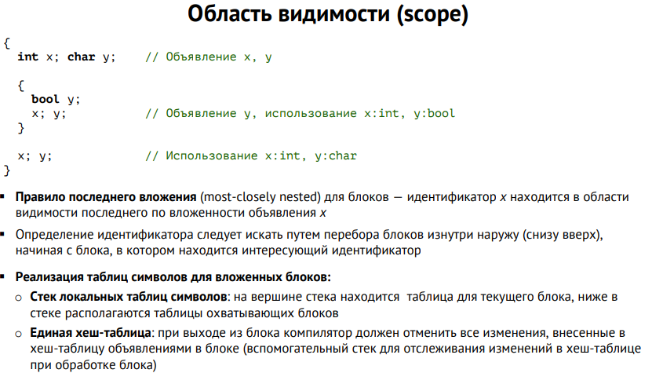

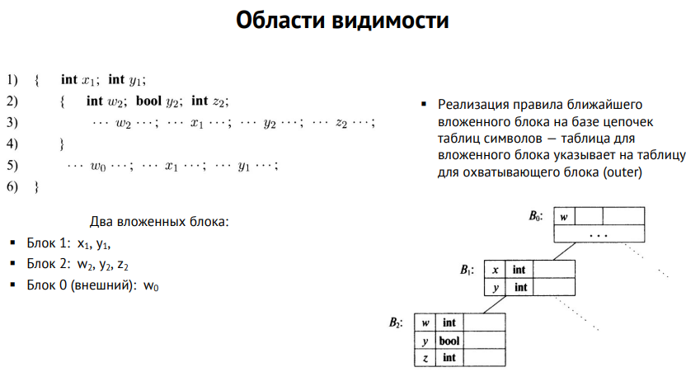

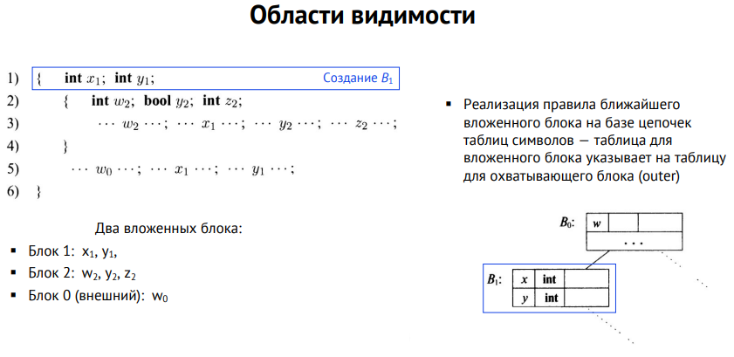

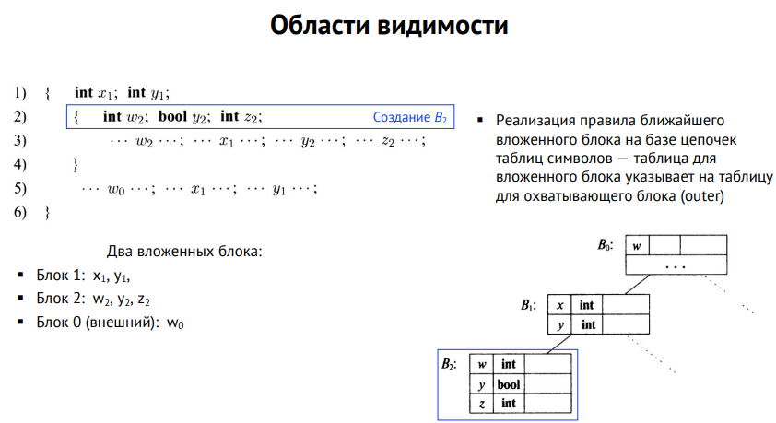

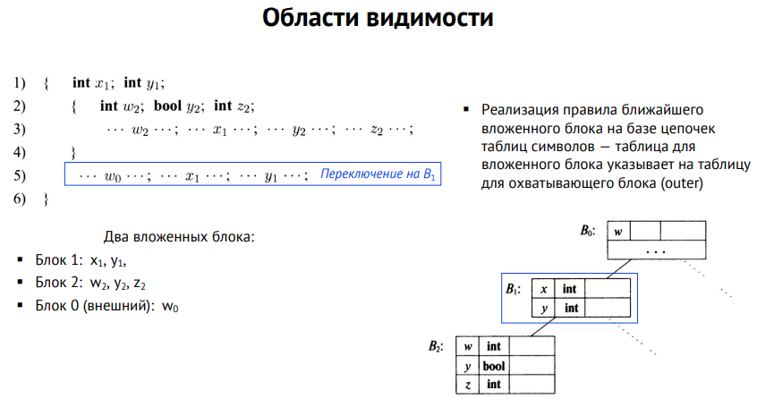

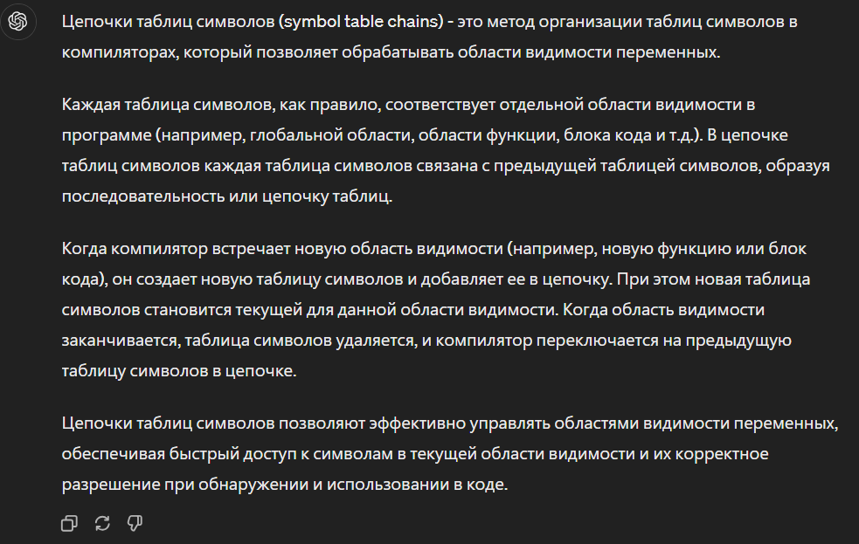

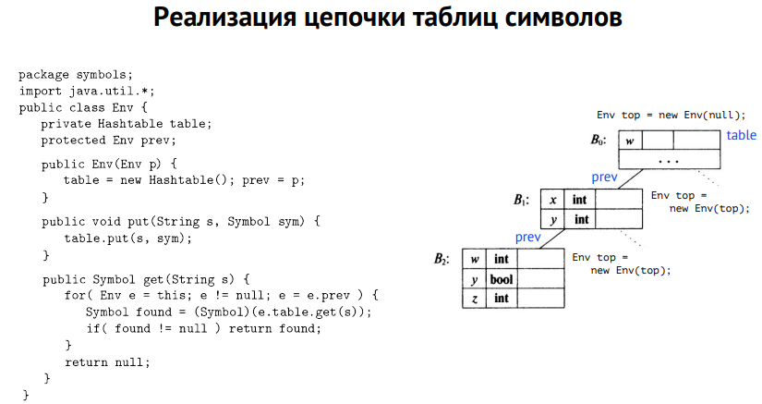

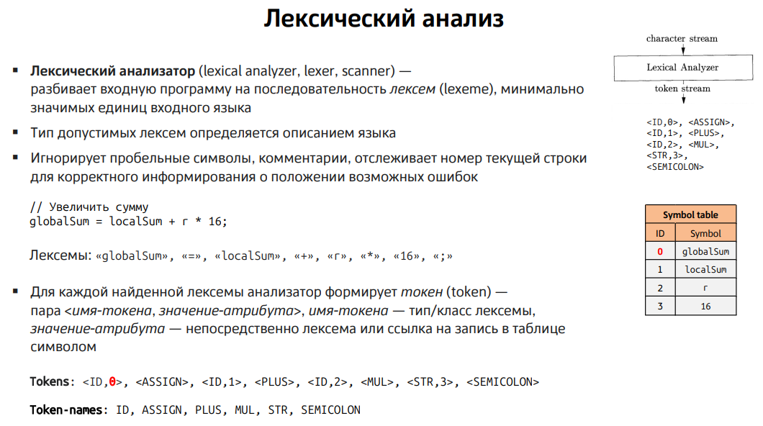

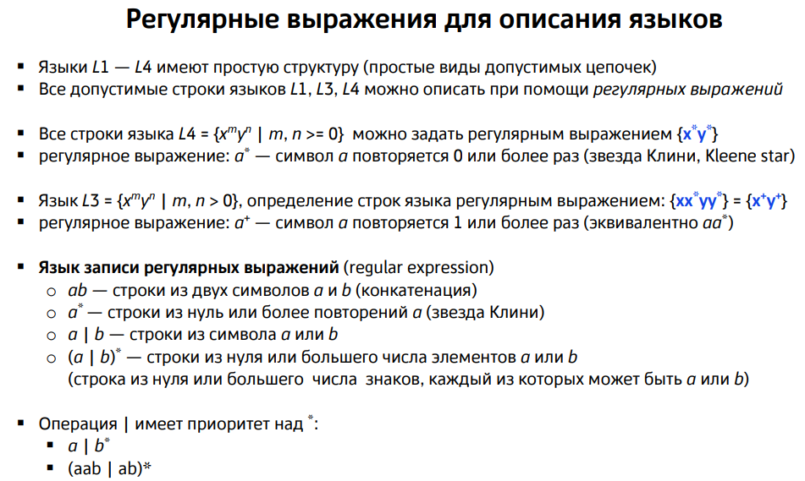

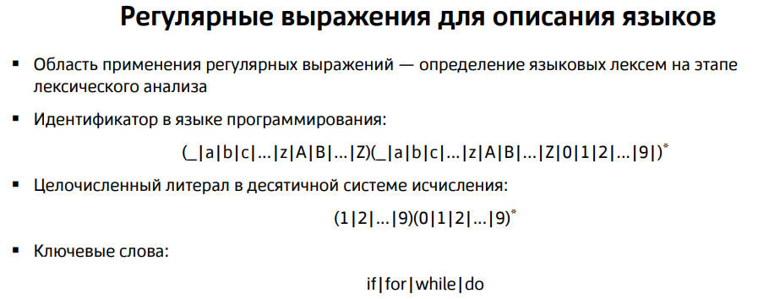

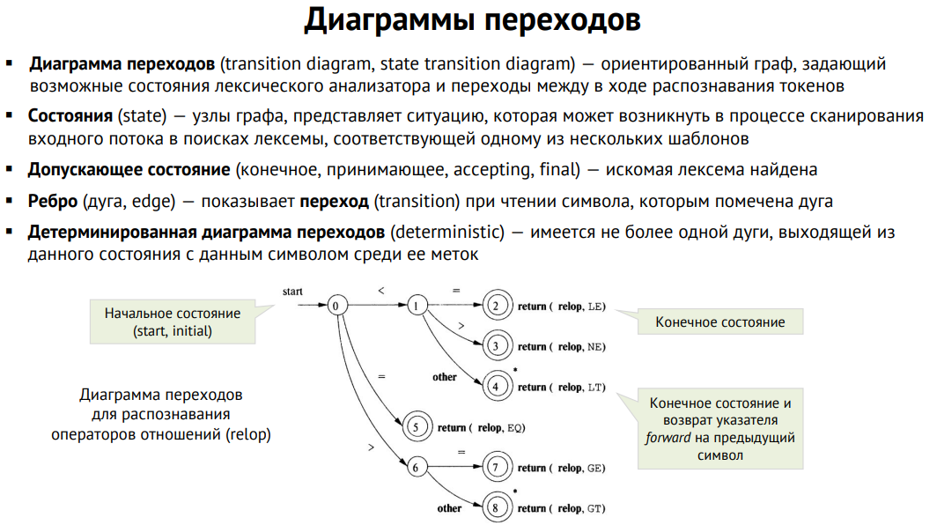

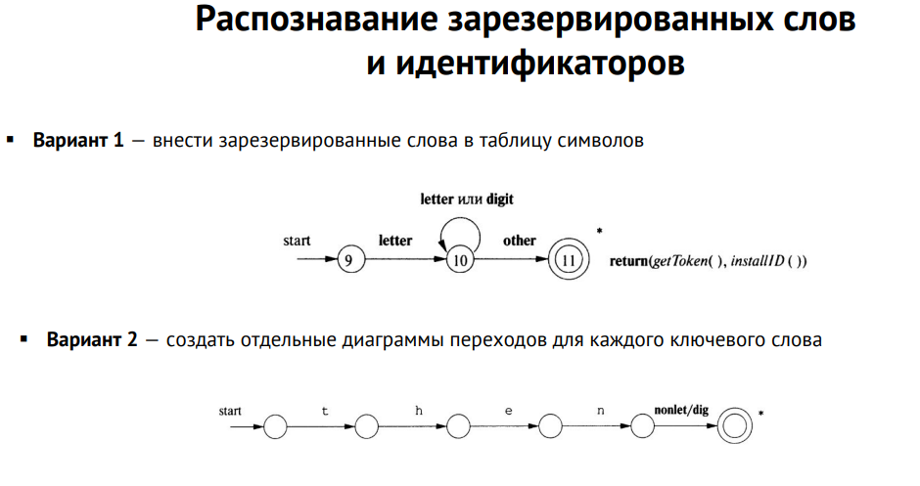

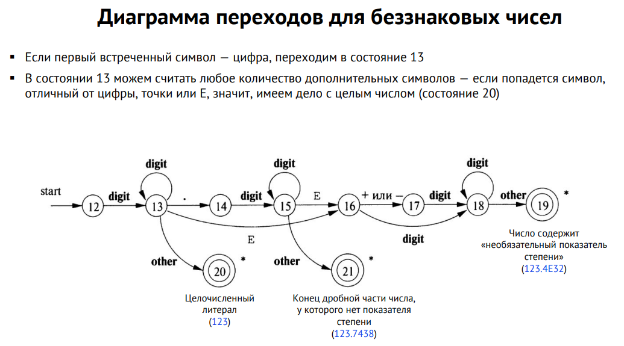

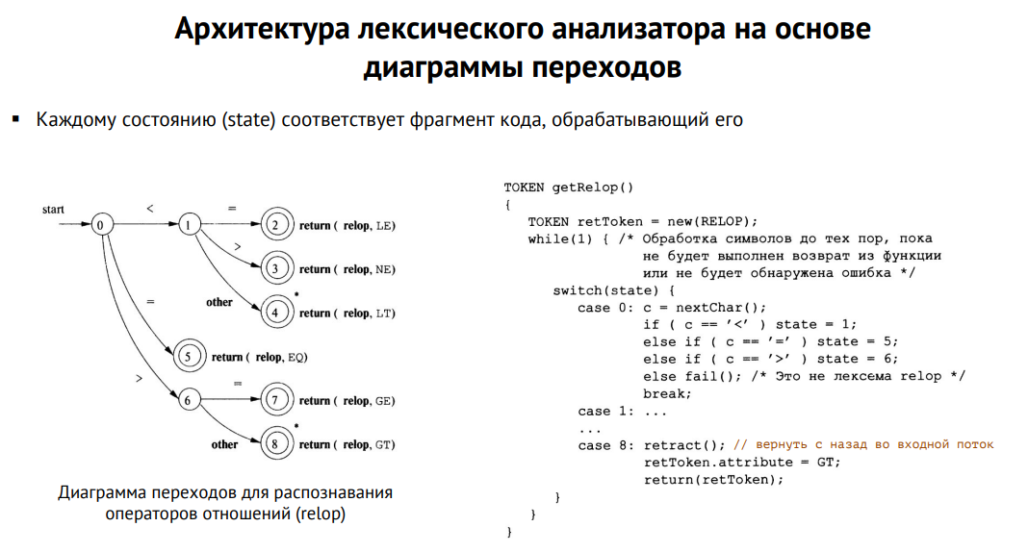

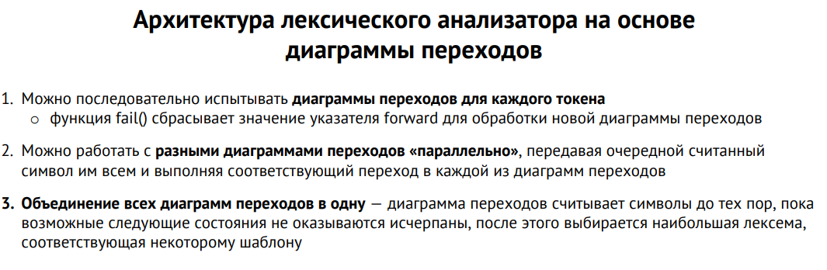

# **7. Переход от регулярных выражений к конечным автоматам. Построение НКА. Конвертация НКА в ДКА. Моделирование НКА.**

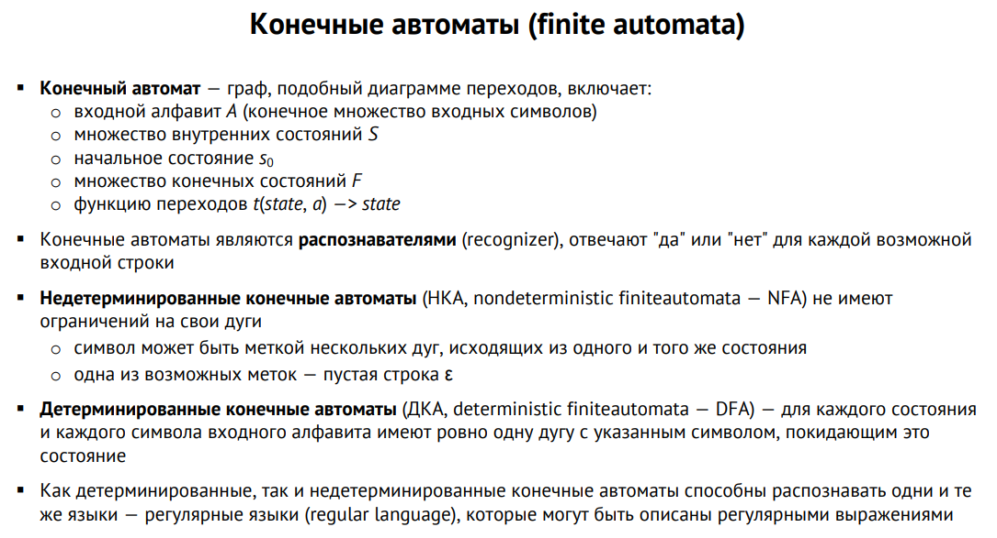

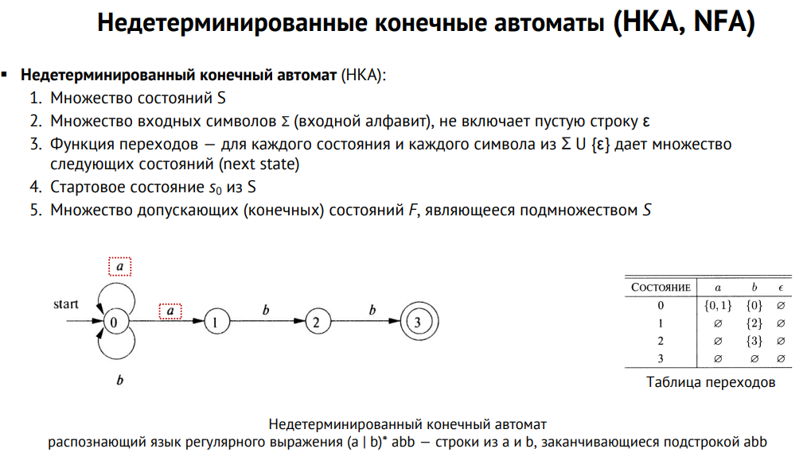

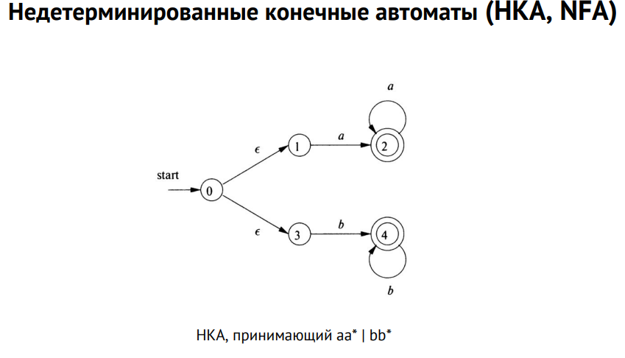

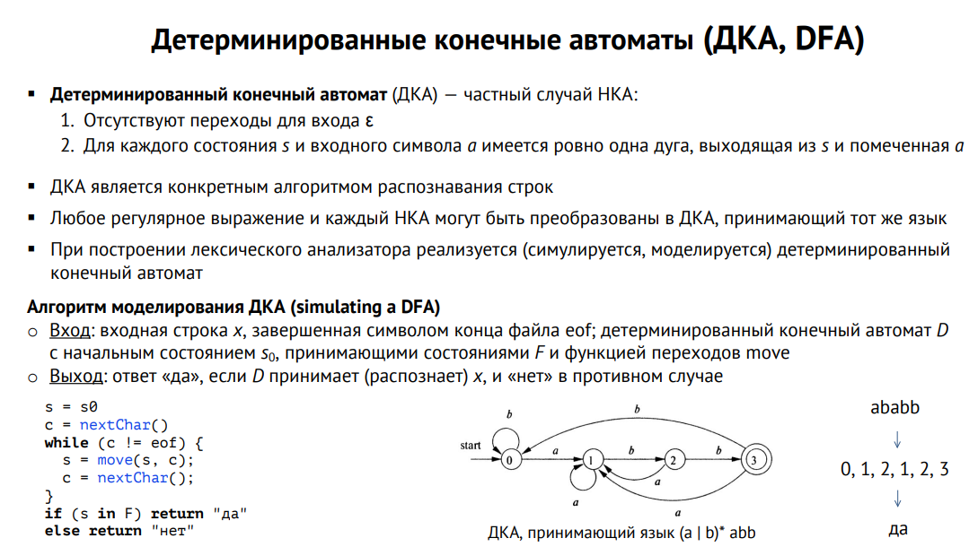

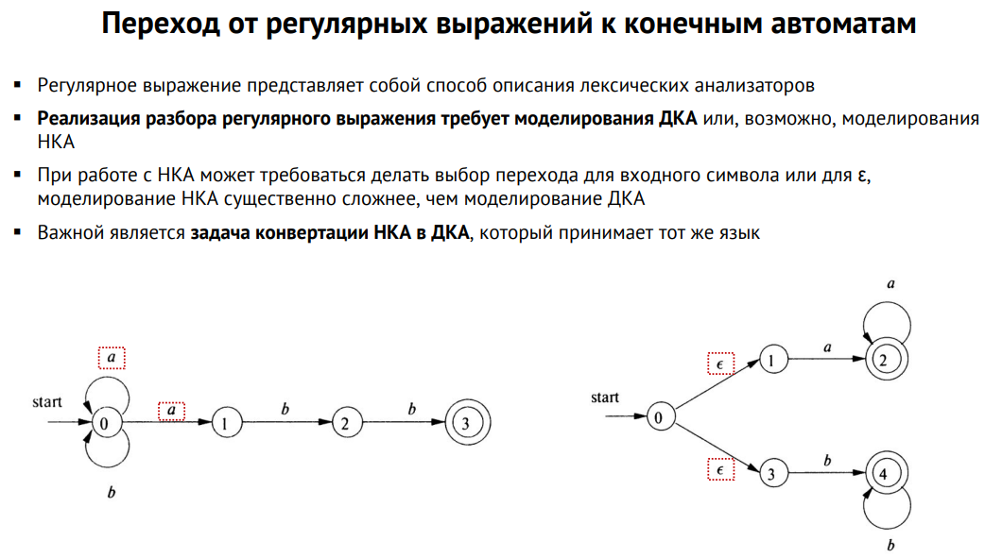

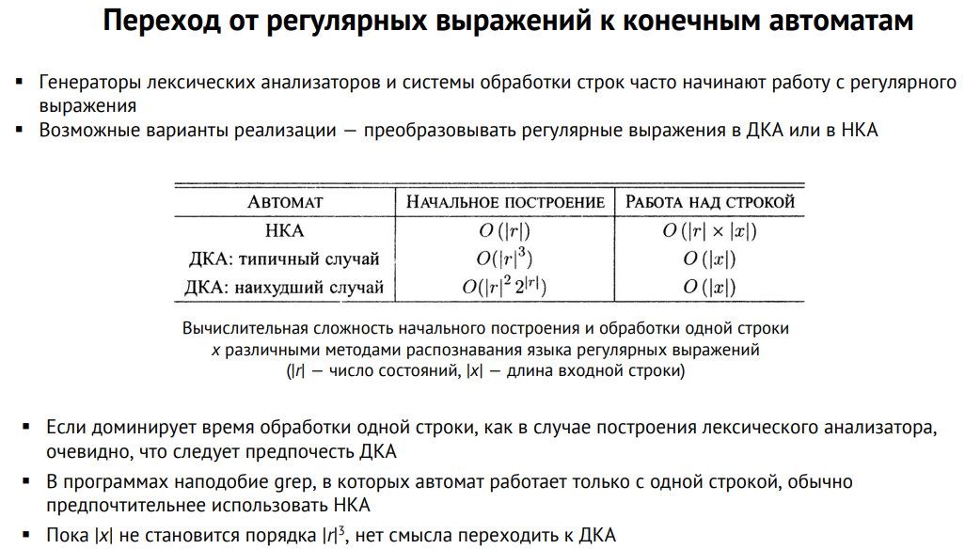

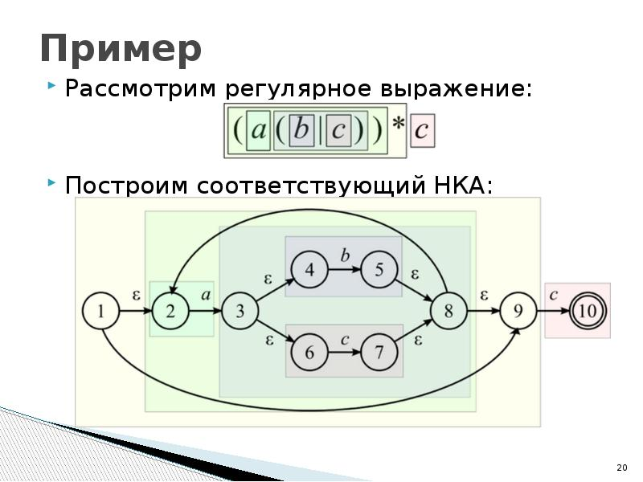

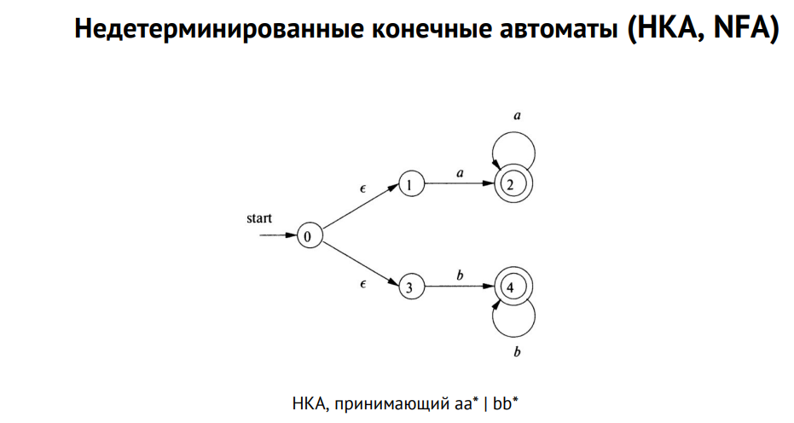

**Смотри для 7 вопроса все необязательные картинки!!!**

**Четкого ответа на «Построение НКА. Конвертация НКА в ДКА. Моделирование НКА.» не найдешь. Поэтому смотри на все картинки 7 вопроса и включай лампочку в тыкве.**

**Для особо одаренных:**[**https://kovriguineda.ucoz.ru/TK/konechnye_avtomaty.pdf**](https://kovriguineda.ucoz.ru/TK/konechnye_avtomaty.pdf)

[**https://neerc.ifmo.ru/wiki/index.php?title=%D0%9F%D0%BE%D1%81%D1%82%D1%80%D0%BE%D0%B5%D0%BD%D0%B8%D0%B5_%D0%BF%D0%BE_%D0%9D%D0%9A%D0%90_%D1%8D%D0%BA%D0%B2%D0%B8%D0%B2%D0%B0%D0%BB%D0%B5%D0%BD%D1%82%D0%BD%D0%BE%D0%B3%D0%BE_%D0%94%D0%9A%D0%90,_%D0%B0%D0%BB%D0%B3%D0%BE%D1%80%D0%B8%D1%82%D0%BC_%D0%A2%D0%BE%D0%BC%D0%BF%D1%81%D0%BE%D0%BD%D0%B0**](https://neerc.ifmo.ru/wiki/index.php?title=%D0%9F%D0%BE%D1%81%D1%82%D1%80%D0%BE%D0%B5%D0%BD%D0%B8%D0%B5_%D0%BF%D0%BE_%D0%9D%D0%9A%D0%90_%D1%8D%D0%BA%D0%B2%D0%B8%D0%B2%D0%B0%D0%BB%D0%B5%D0%BD%D1%82%D0%BD%D0%BE%D0%B3%D0%BE_%D0%94%D0%9A%D0%90,_%D0%B0%D0%BB%D0%B3%D0%BE%D1%80%D0%B8%D1%82%D0%BC_%D0%A2%D0%BE%D0%BC%D0%BF%D1%81%D0%BE%D0%BD%D0%B0)

[**https://pikabu.ru/story/preobrazovanie_nka_v_dka_odin_iz_algoritmov_10255416**](https://pikabu.ru/story/preobrazovanie_nka_v_dka_odin_iz_algoritmov_10255416)

# **8. Синтаксический анализ. Методы разбора. Устранение неоднозначности грамматики. Левая факторизация.**

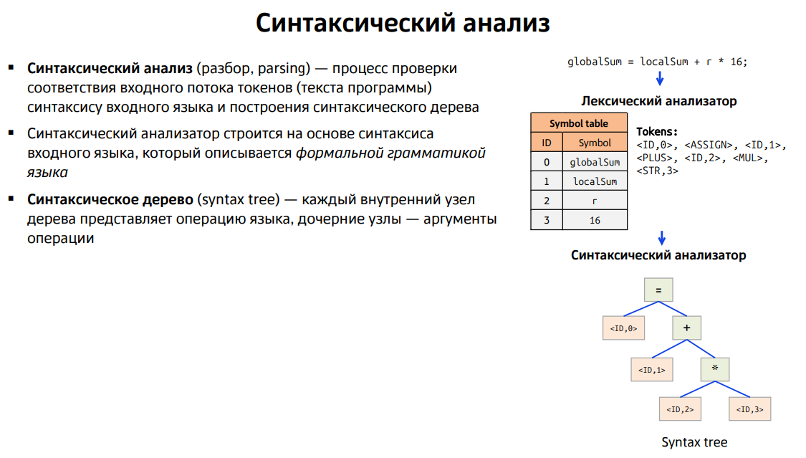

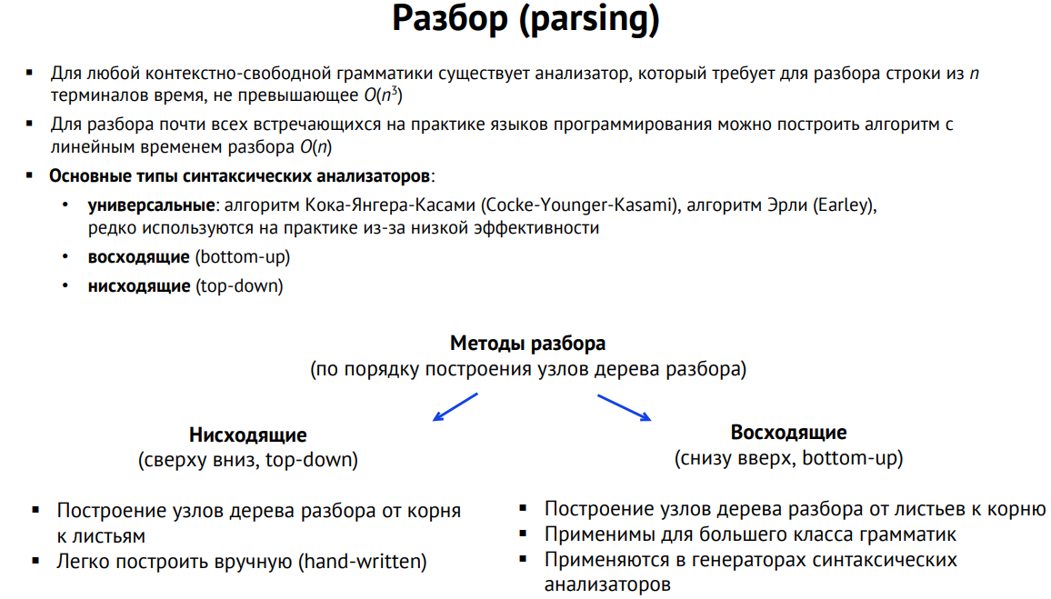

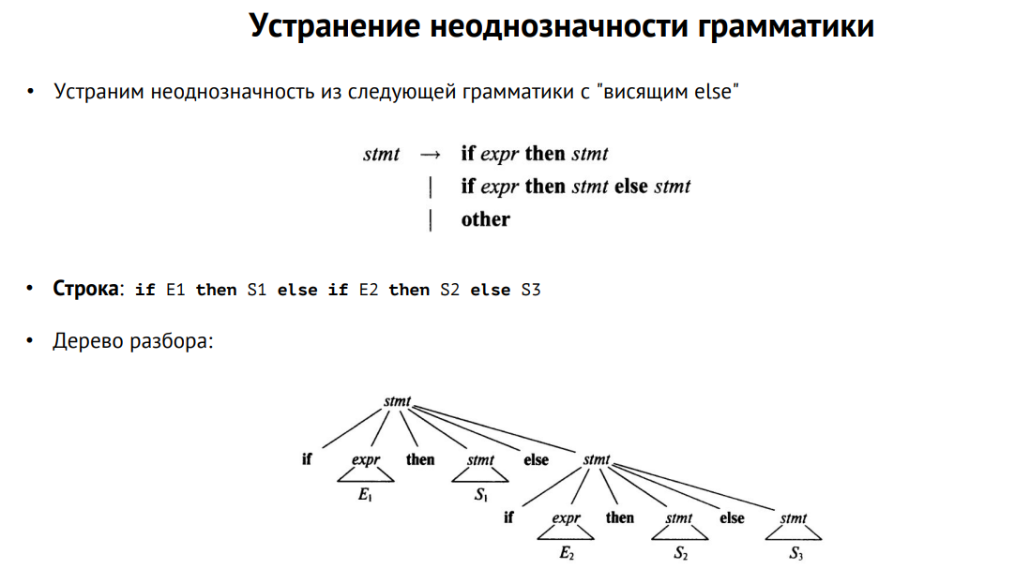

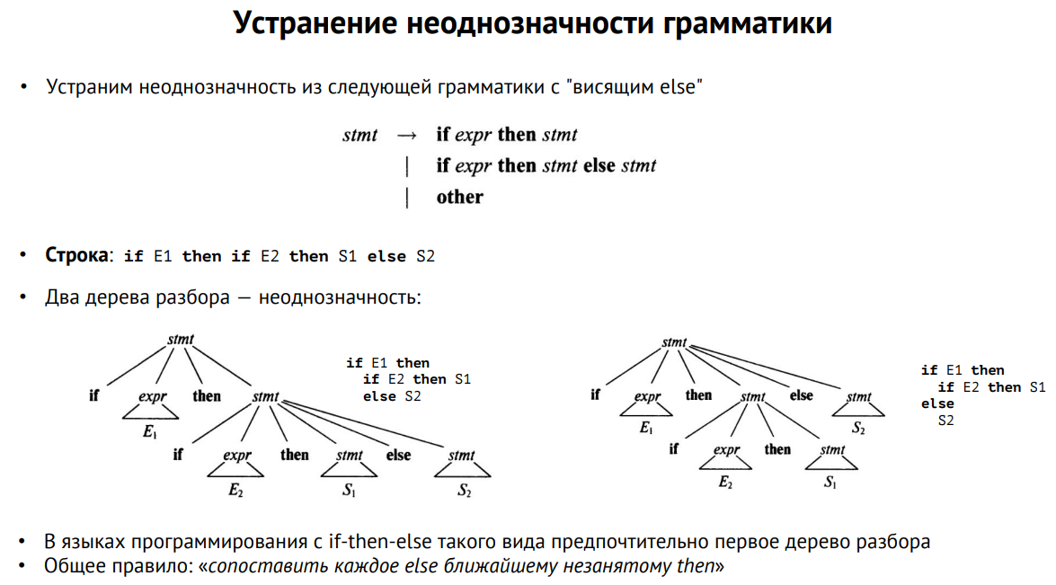

В помощь:  
<https://translated.turbopages.org/proxy_u/en-ru.ru.8d6214fd-6645ee8f-52bdf68c-74722d776562/https/www.geeksforgeeks.org/ambiguous-grammar/>

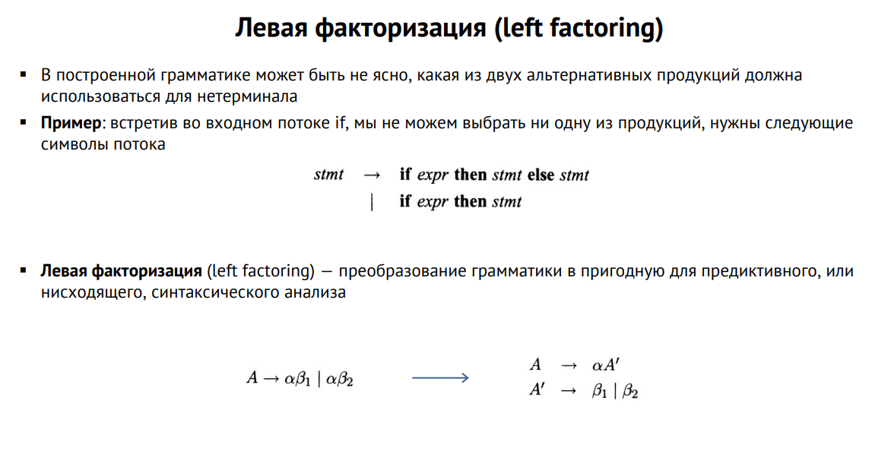

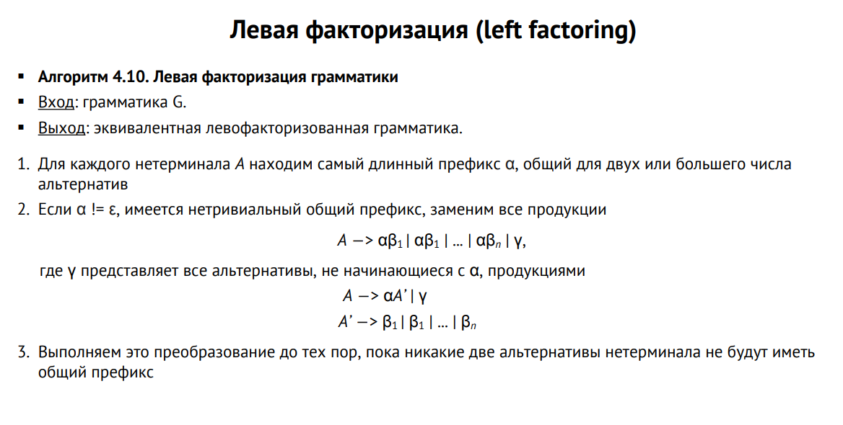

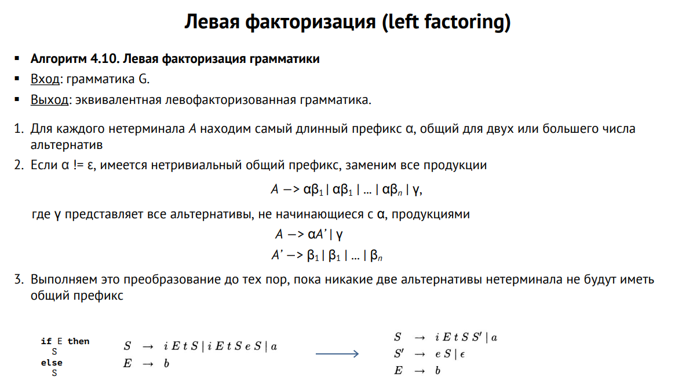

# **9. Нисходящий синтаксический анализ. LL(1)-грамматики. Предиктивный синтаксический анализ, управляемый таблицей.**

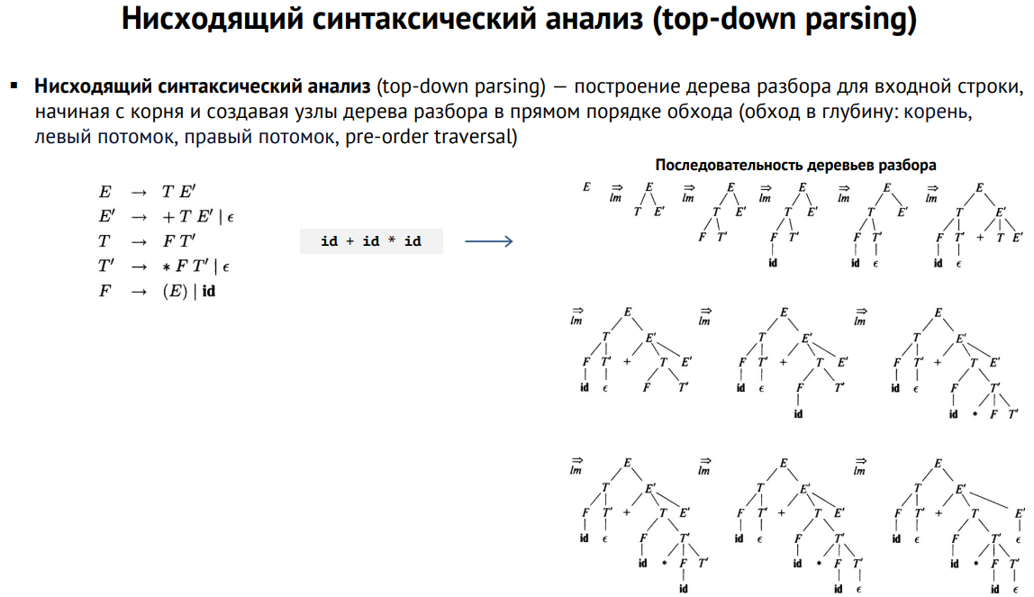

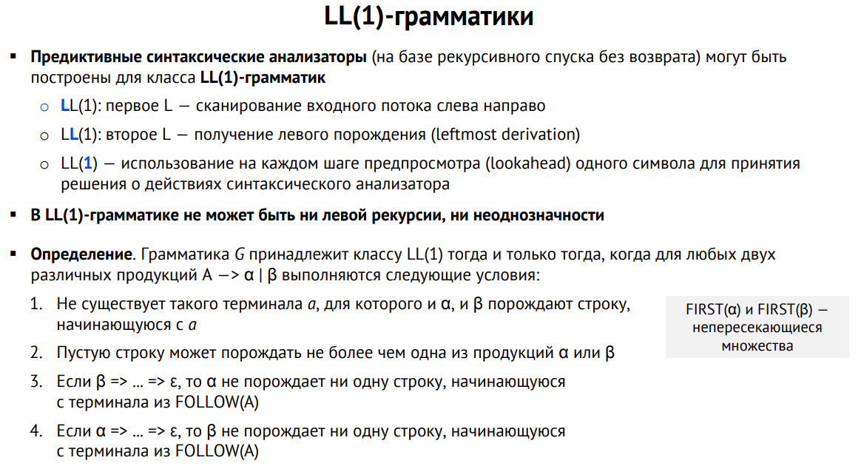

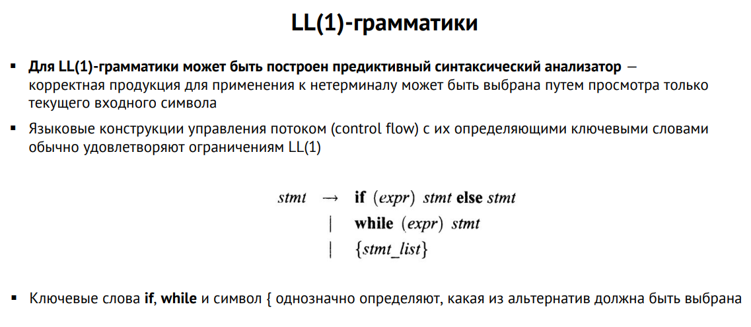

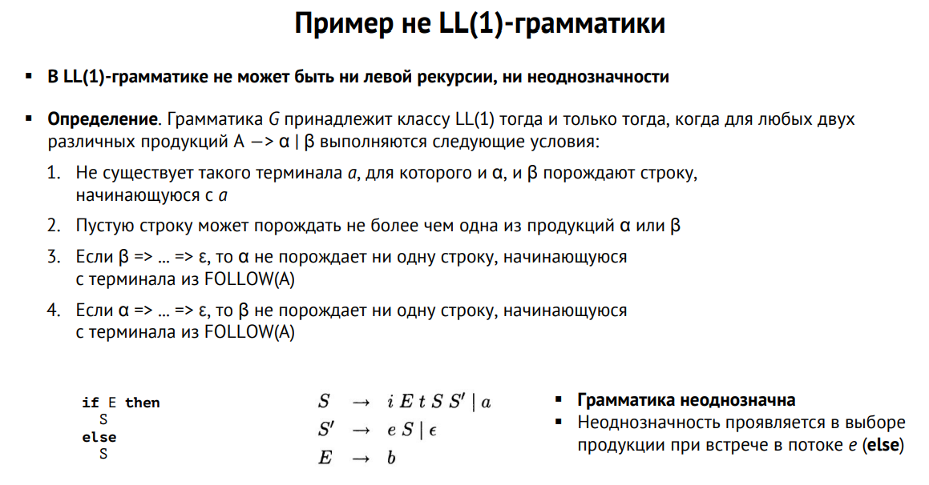

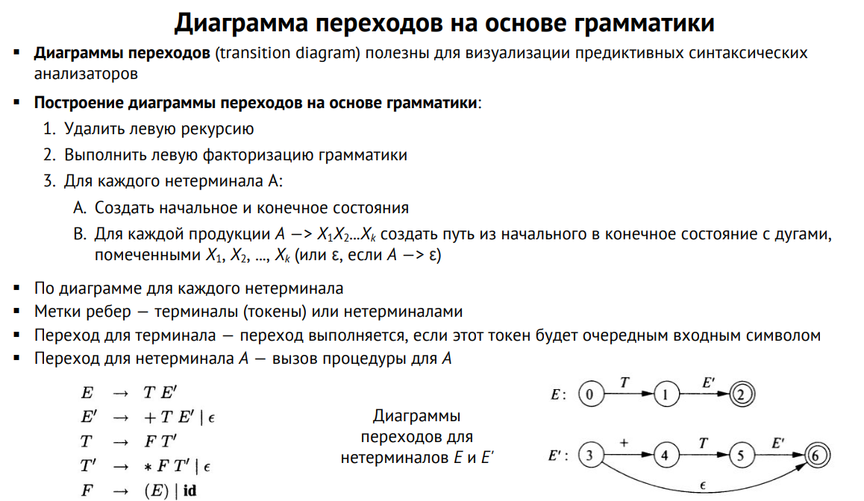

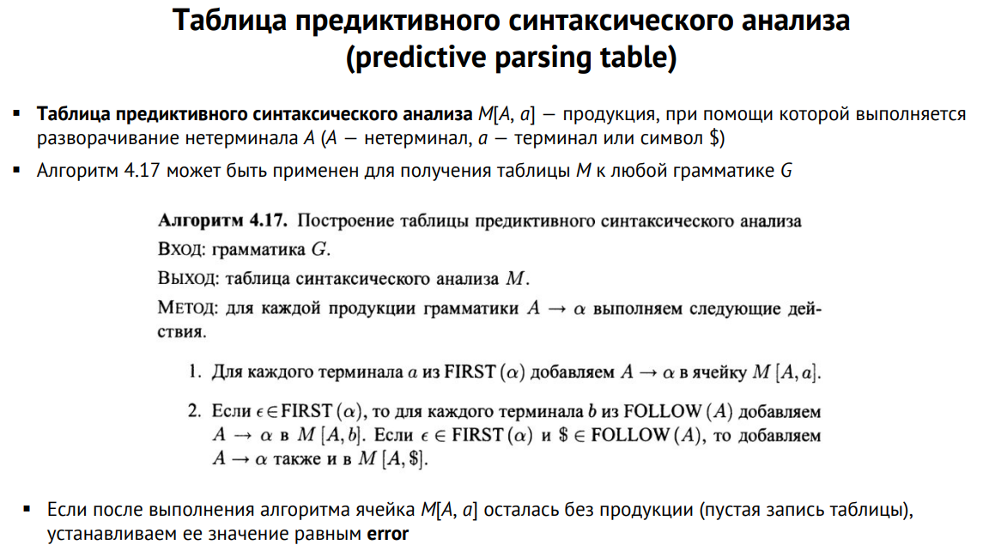

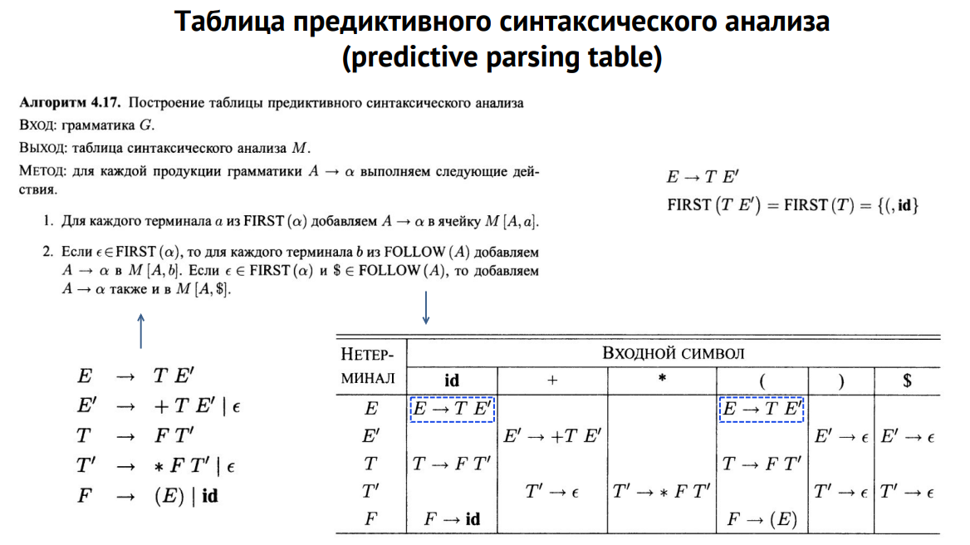

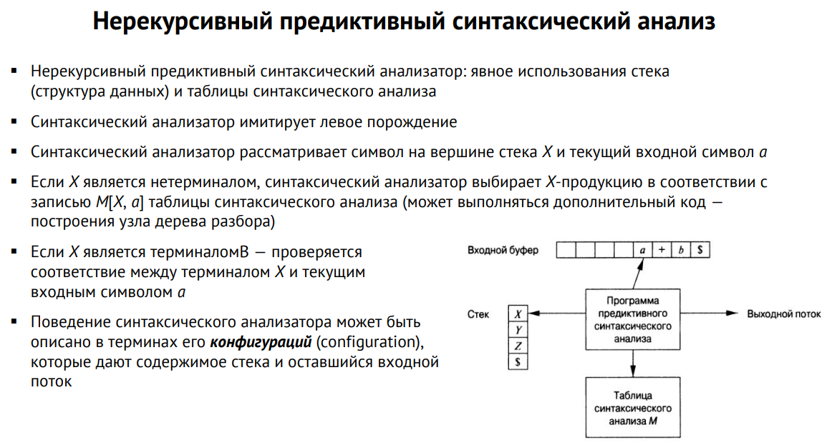

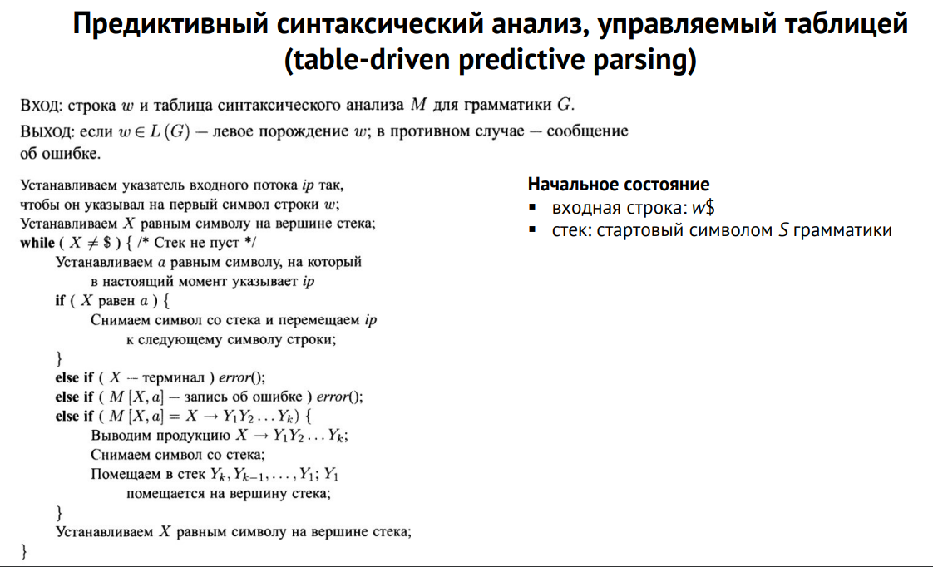

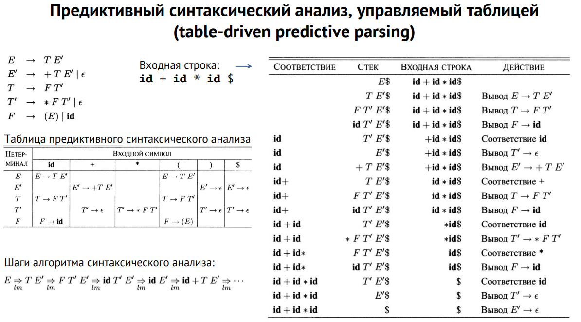

Бесполезно:  
<https://old-vt.chuvsu.ru/RmtLrn/%D0%9A%D0%B0%D1%84%D0%B5%D0%B4%D1%80%D0%B0%20%D0%92%D0%A2%20(%D0%B3%D1%80%D1%83%D0%BF%D0%BF%D1%8B%20%D1%81%20%D0%BB%D0%B8%D1%82%D0%B5%D1%80%D0%BE%D0%B9%20%D0%98%D0%92%D0%A2)/%D0%A2%D0%B5%D0%BE%D1%80%D0%B8%D1%8F%20%D1%8F%D0%B7%D1%8B%D0%BA%D0%BE%D0%B2%20%D0%BF%D1%80%D0%BE%D0%B3%D1%80%D0%B0%D0%BC%D0%BC%D0%B8%D1%80%D0%BE%D0%B2%D0%B0%D0%BD%D0%B8%D1%8F%20%D0%B8%20%D0%9C%D0%A2%20%D0%9F%D0%B0%D0%B2%D0%BB%D0%BE%D0%B2%20%D0%9B%D0%90%203%20%D0%BA%D1%83%D1%80%D1%81/%D0%9B%D0%B5%D0%BA%D1%86%D0%B8%D1%8F-10%2011%20%D0%B0%D0%BF%D1%80%D0%B5%D0%BB%D1%8F/%D0%A2%D0%B5%D0%BC%D0%B0%203-6-1%20%D0%A2%D0%B0%D0%B1%D0%BB%D0%B8%D1%86%D0%B0%20%D0%BF%D0%B5%D1%80%D0%B5%D1%85%D0%BE%D0%B4%D0%BE%D0%B2.pdf>

# **10. Синтаксический анализ. Восходящий синтаксический анализ. Свертки. Обрезка основ. Конфликты в процессе ПС-анализа. Простой LR-анализатор. Алгоритм LR-анализа.**

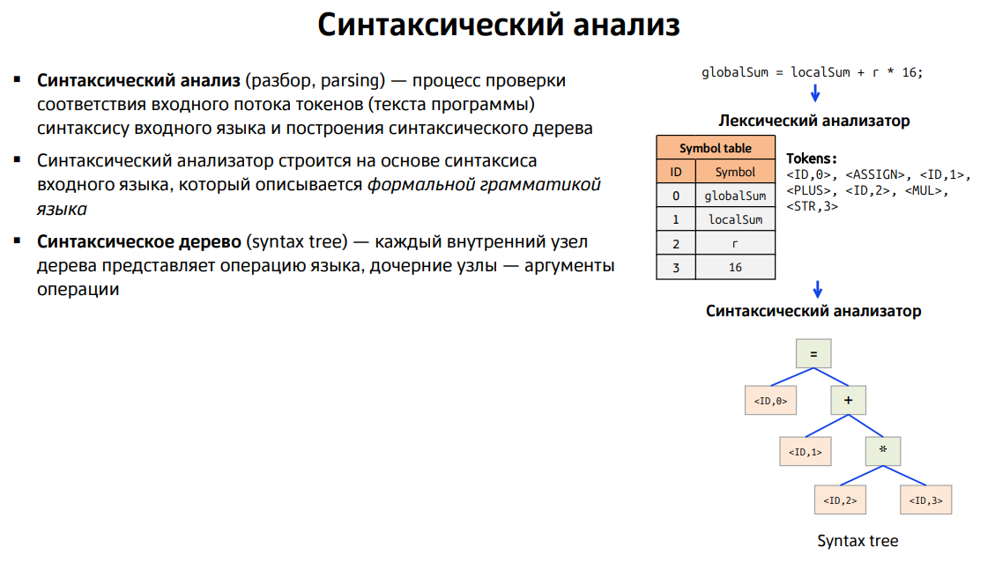

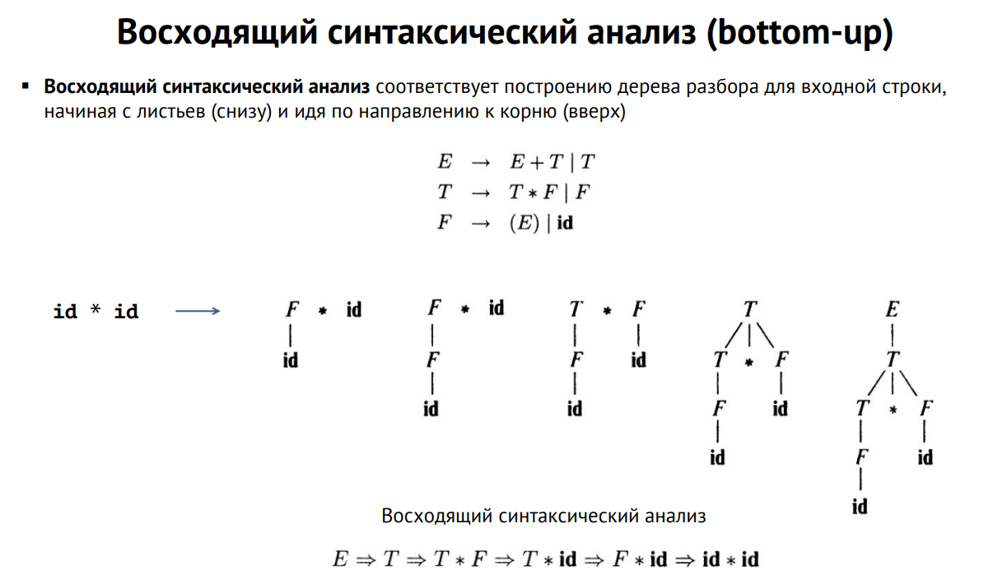

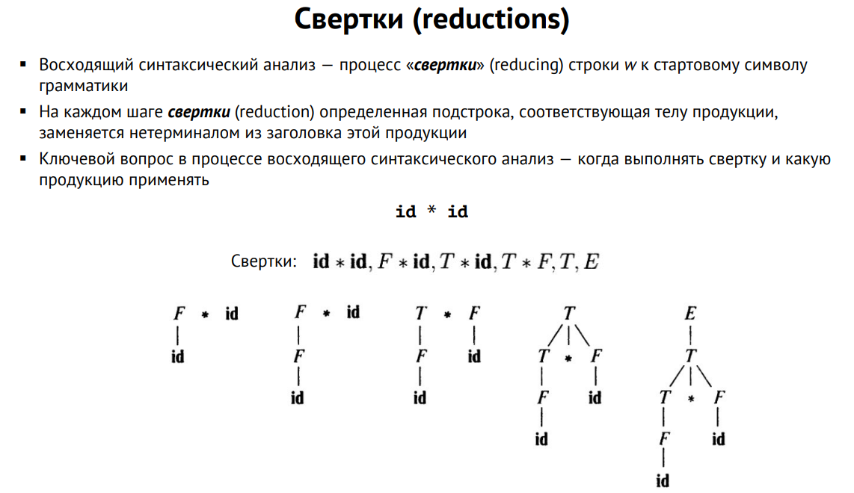

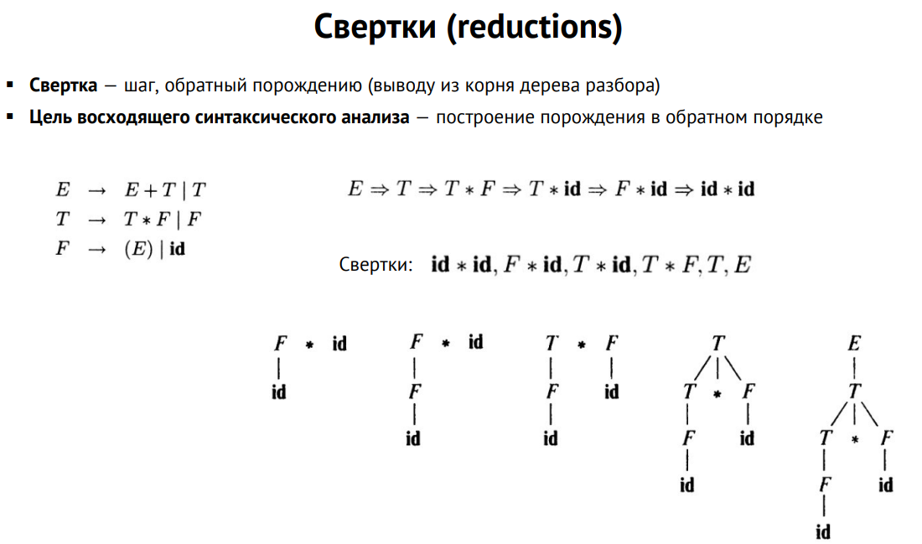

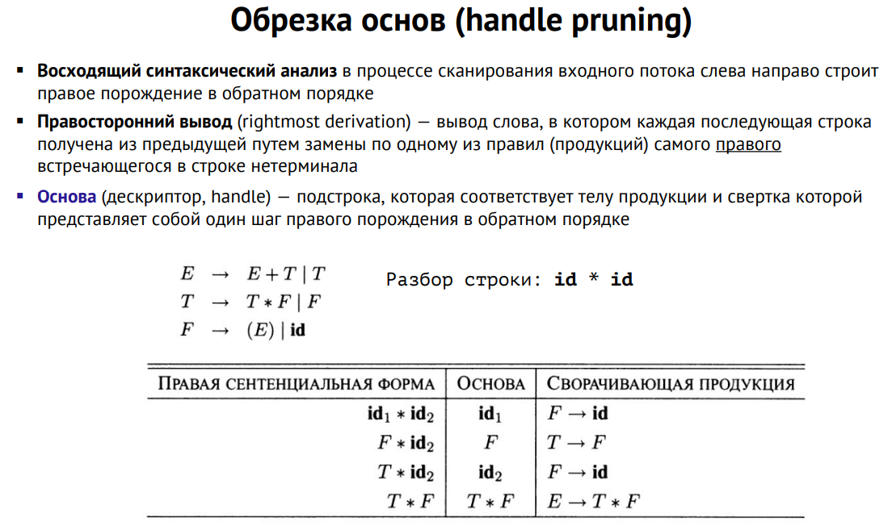

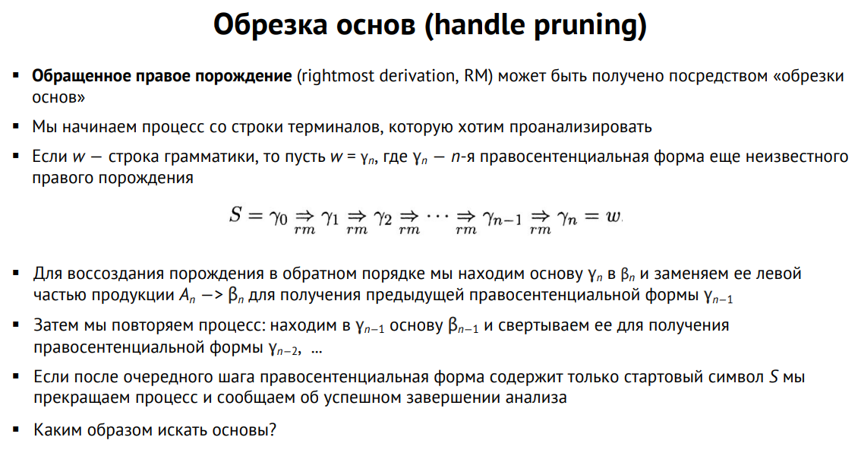

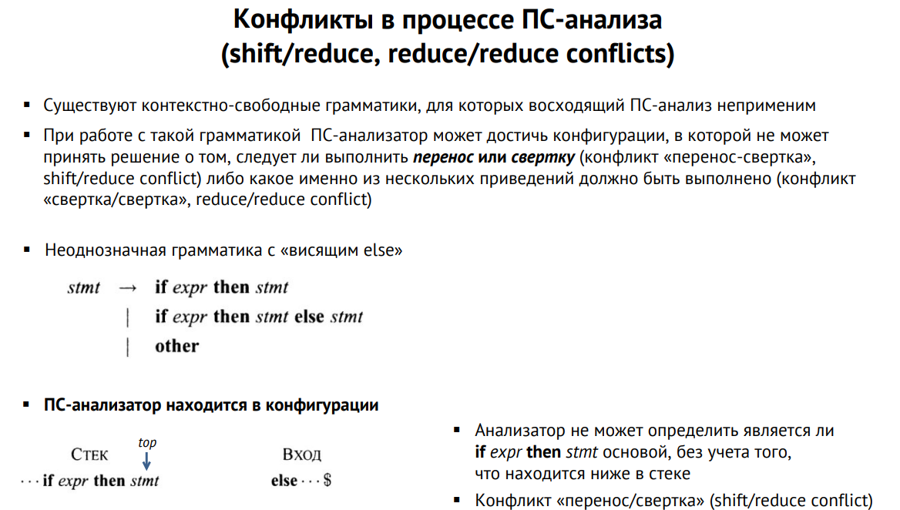

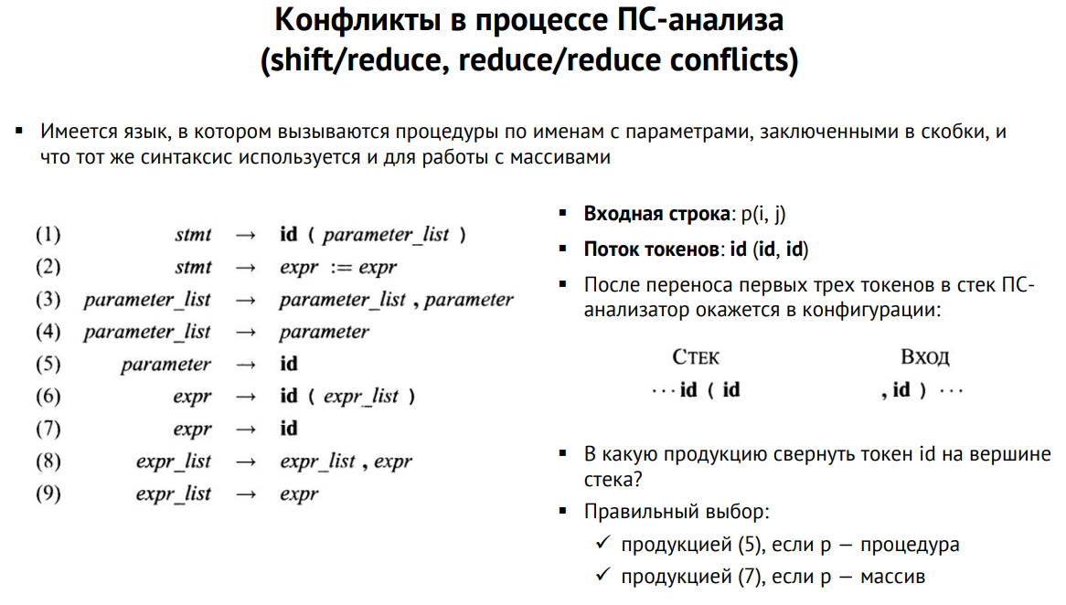

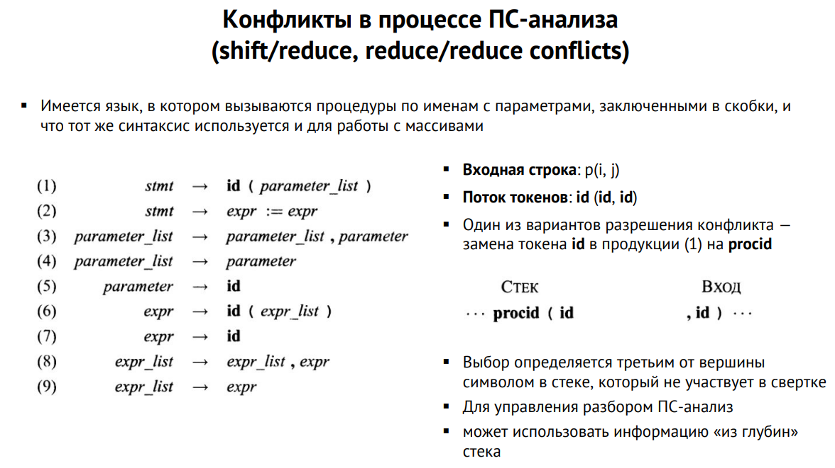

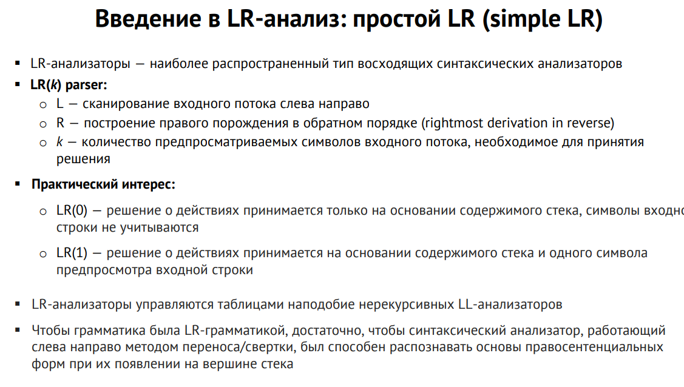

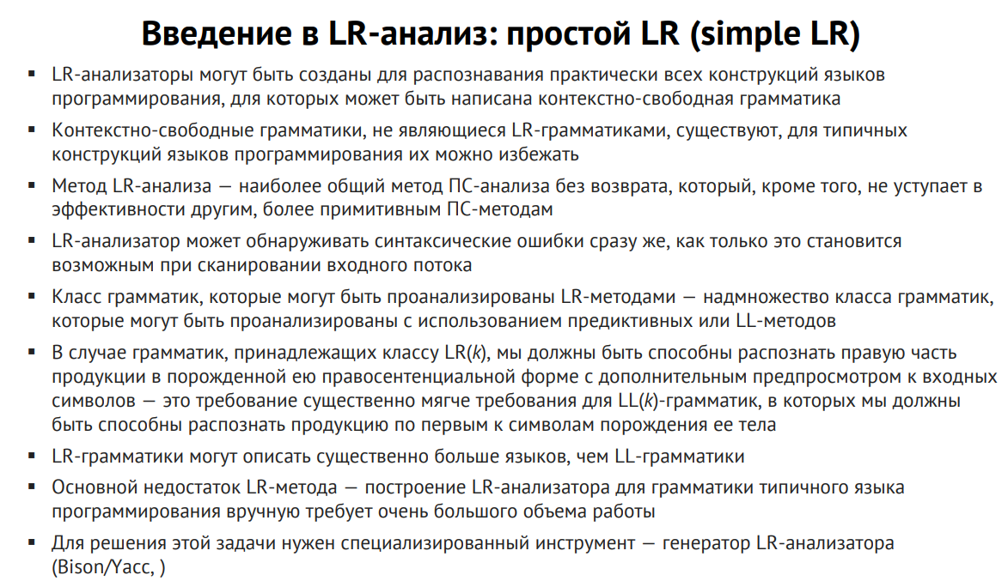

<https://translated.turbopages.org/proxy_u/en-ru.ru.d308aa95-6645f470-1574d42b-74722d776562/https/en.wikipedia.org/wiki/Simple_LR_parser>

<https://wiki2.org/ru/LR-%D0%B0%D0%BD%D0%B0%D0%BB%D0%B8%D0%B7%D0%B0%D1%82%D0%BE%D1%80>

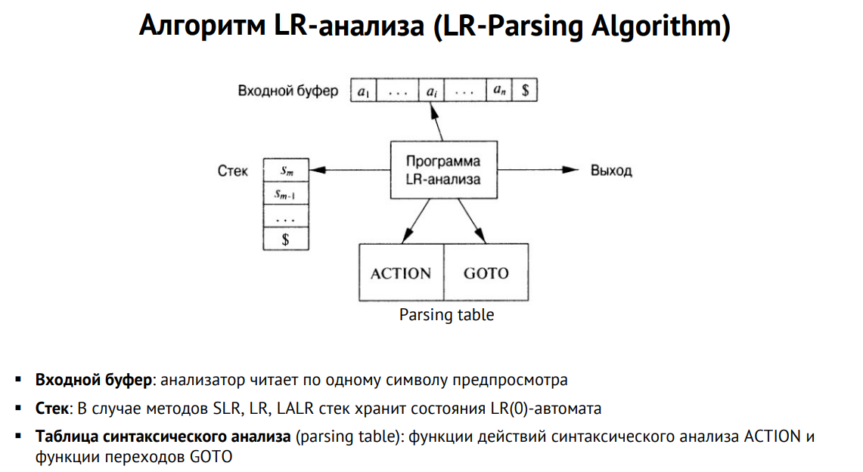

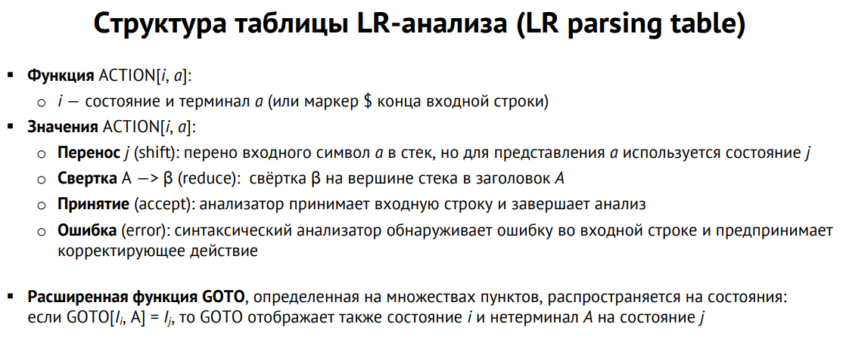

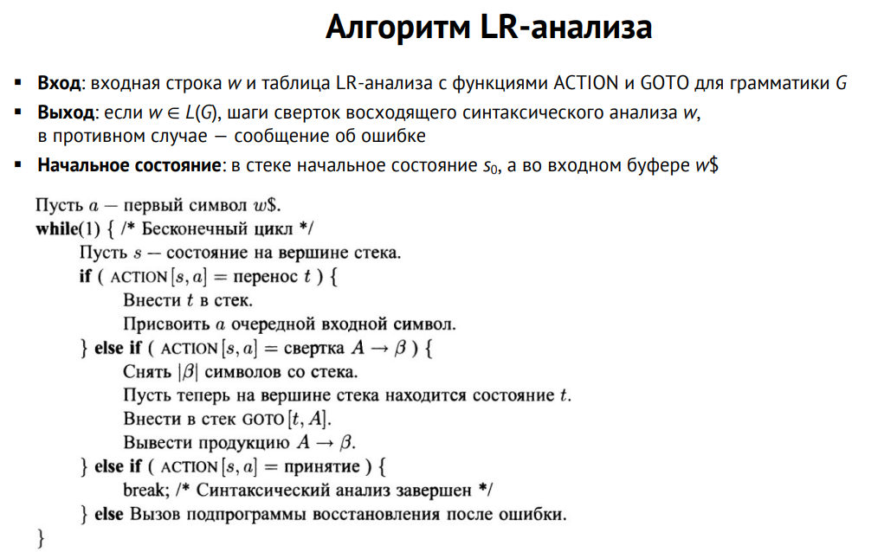

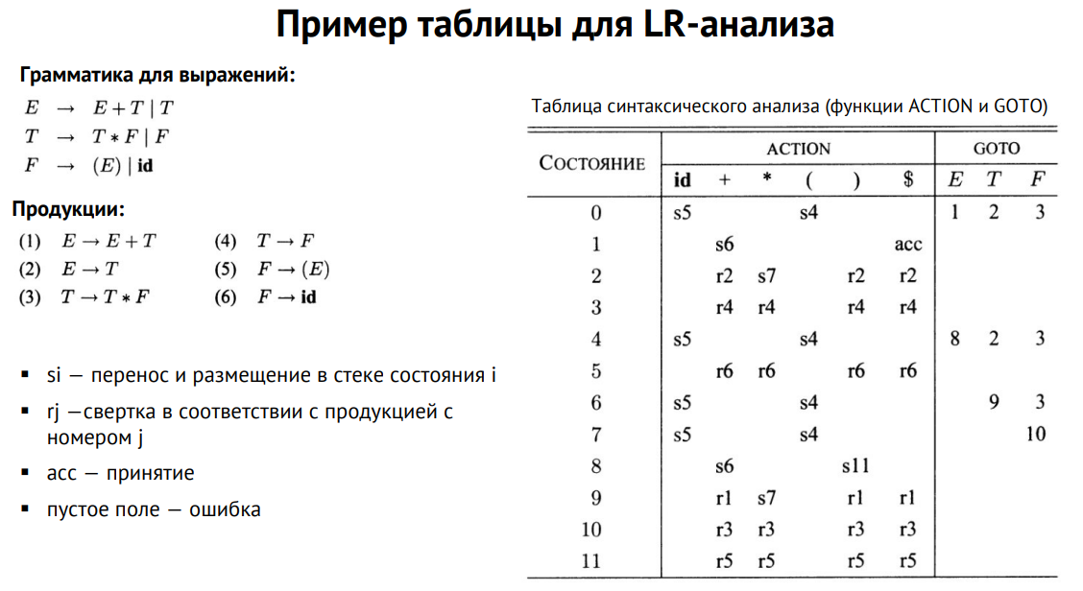

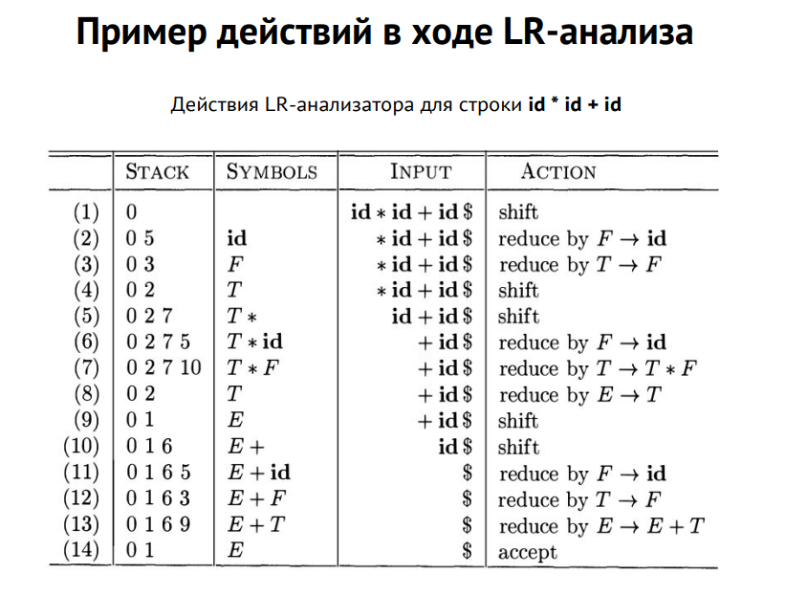

<https://translated.turbopages.org/proxy_u/en-ru.ru.b05c535b-6645f585-e6ae1c70-74722d776562/https/www.geeksforgeeks.org/lr-parser/>

мб:  
<https://neerc.ifmo.ru/wiki/index.php?title=LR(0)-%D1%80%D0%B0%D0%B7%D0%B1%D0%BE%D1%80>

# **11. Генерация промежуточного кода. Трехадресный код. SSA. Трансляция выражений в трёхадресный код.**

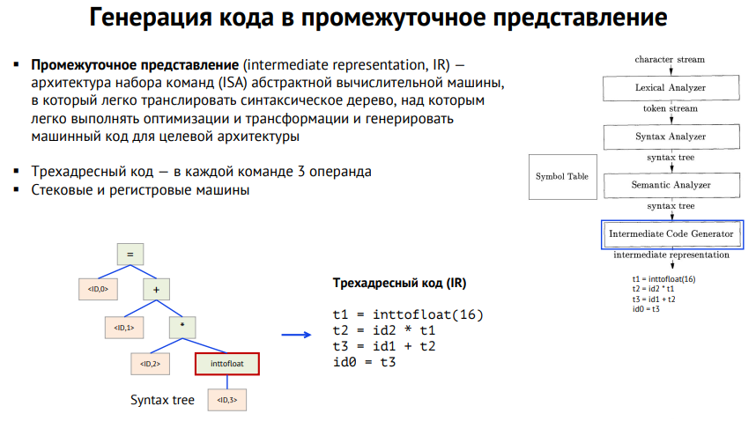

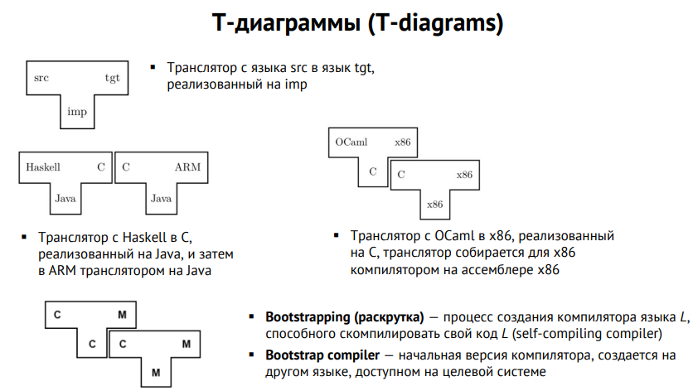

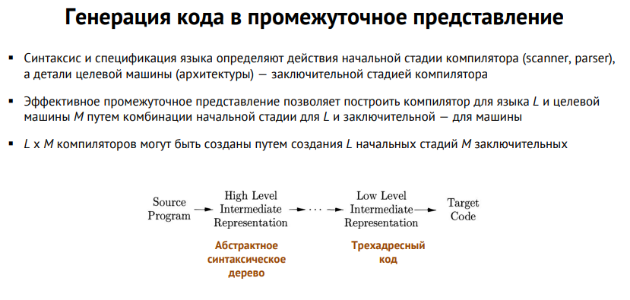

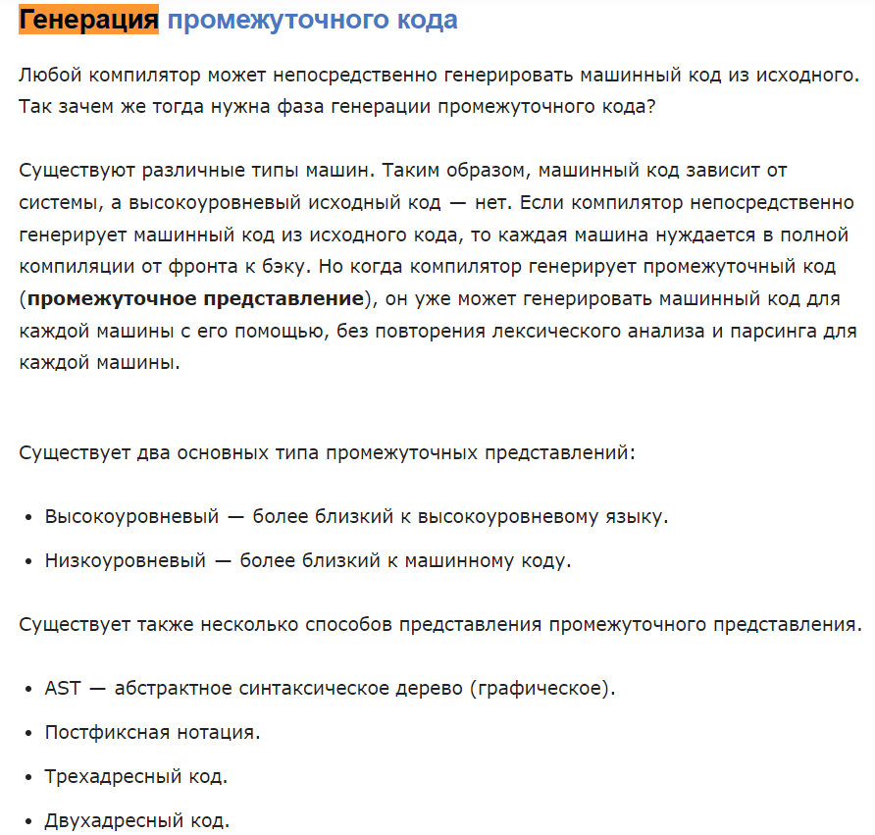

<https://translated.turbopages.org/proxy_u/en-ru.ru.886321a3-6645f73d-c23d5bc3-74722d776562/https/www.geeksforgeeks.org/intermediate-code-generation-in-compiler-design/>

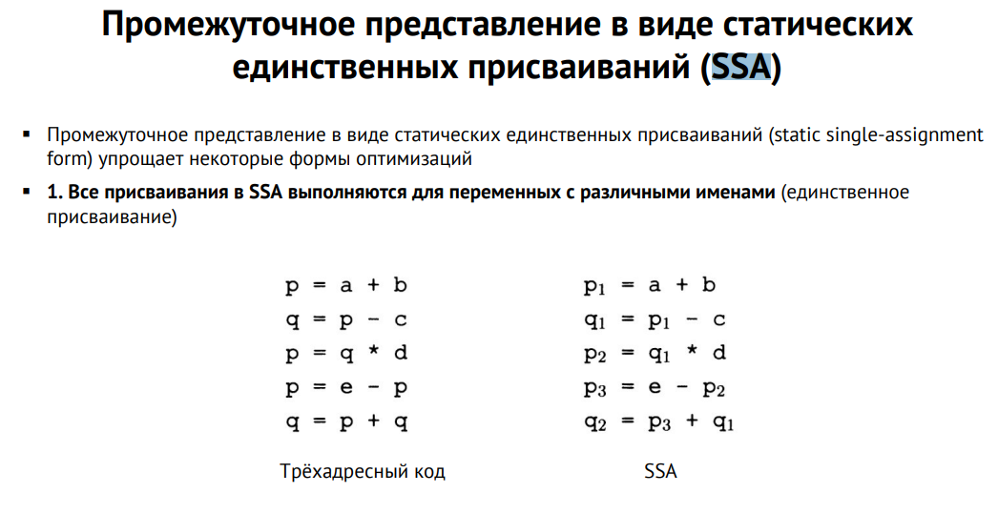

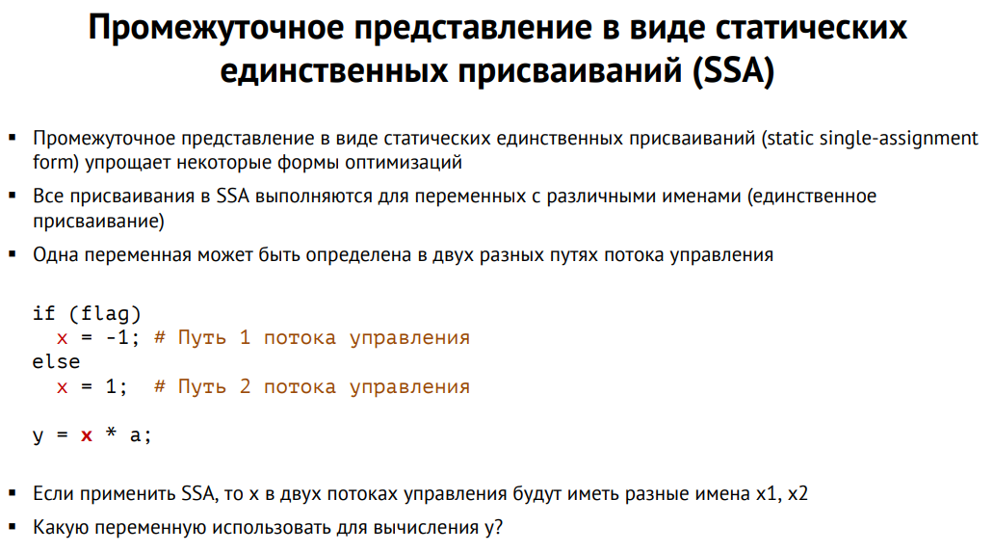

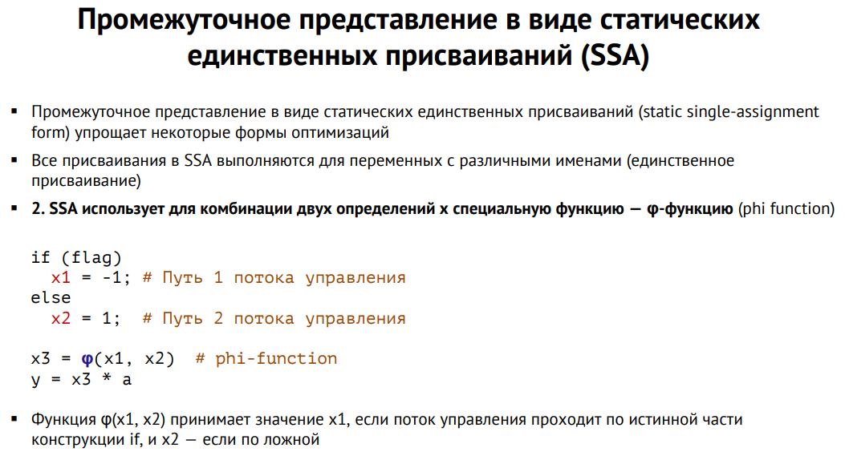

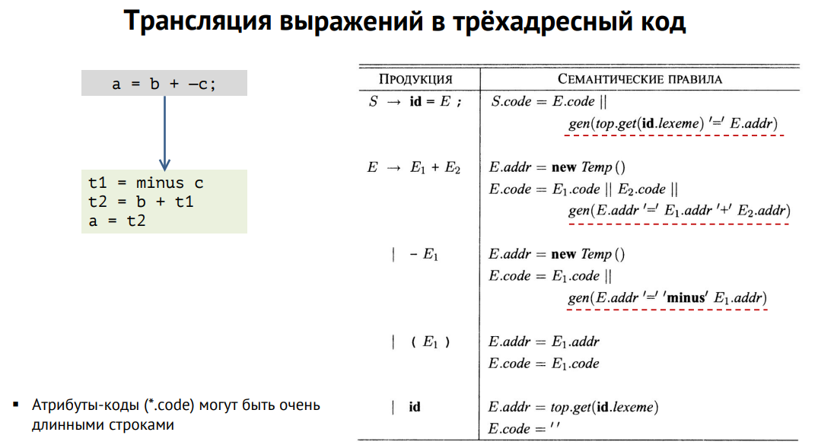

# **12. Генерация промежуточного кода. Трехадресный код. Трансляция обращений к массиву.**

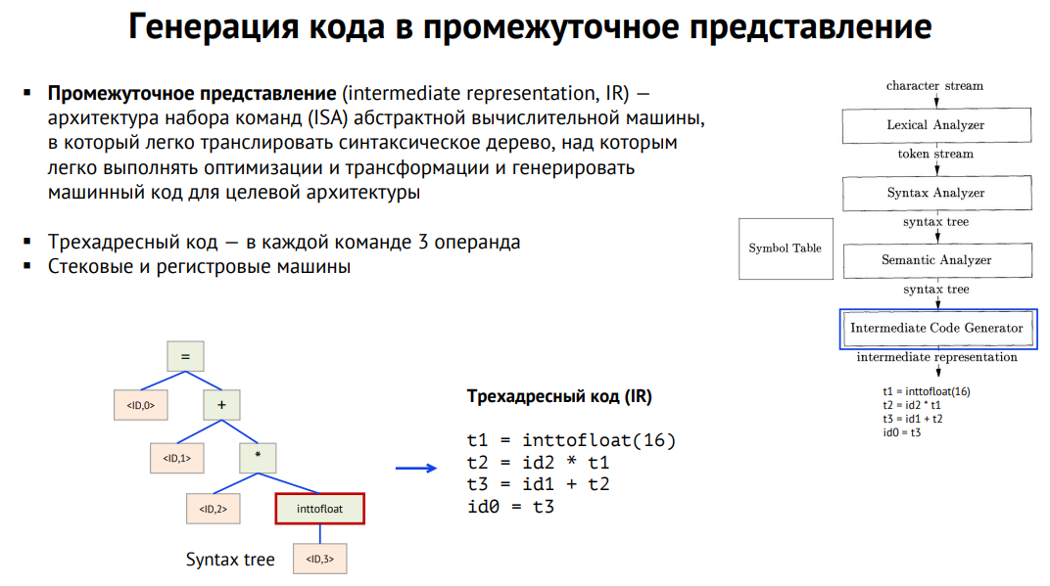

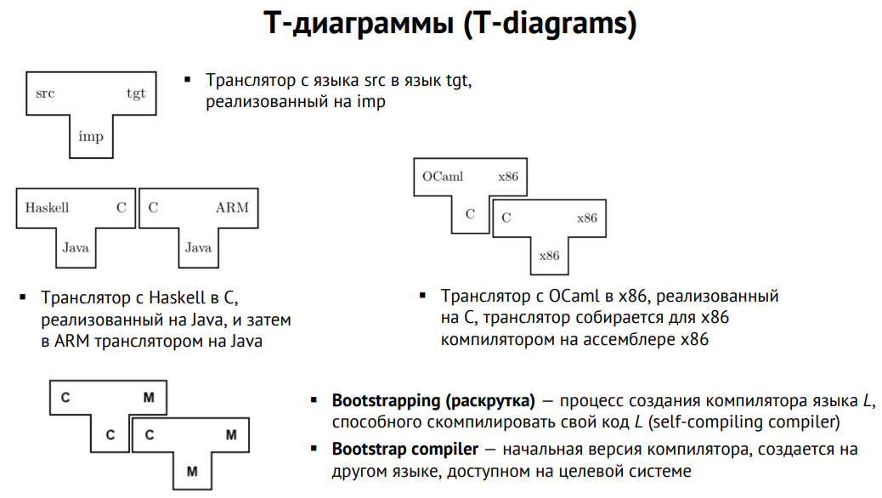

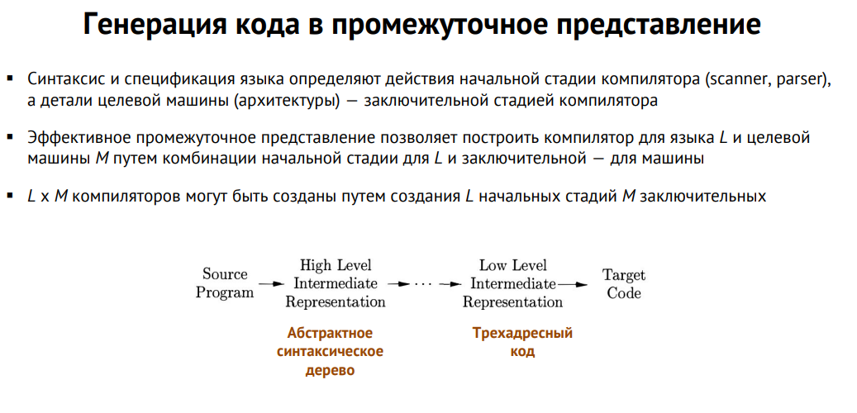



<https://translated.turbopages.org/proxy_u/en-ru.ru.886321a3-6645f73d-c23d5bc3-74722d776562/https/www.geeksforgeeks.org/intermediate-code-generation-in-compiler-design/>

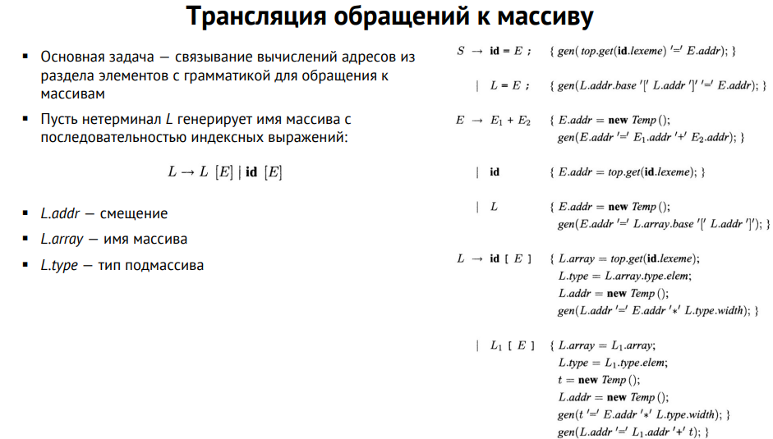

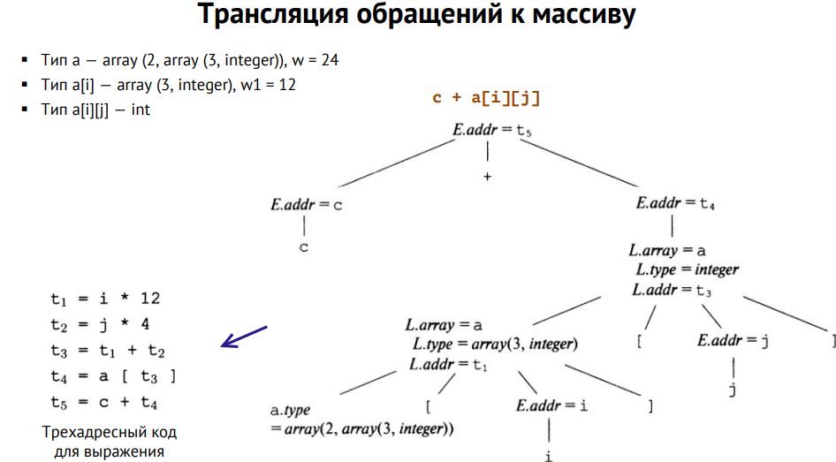

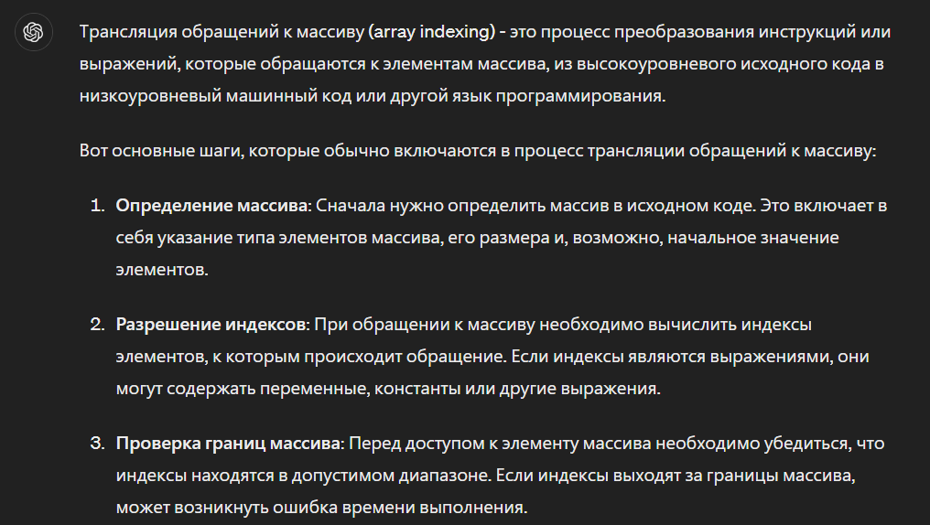

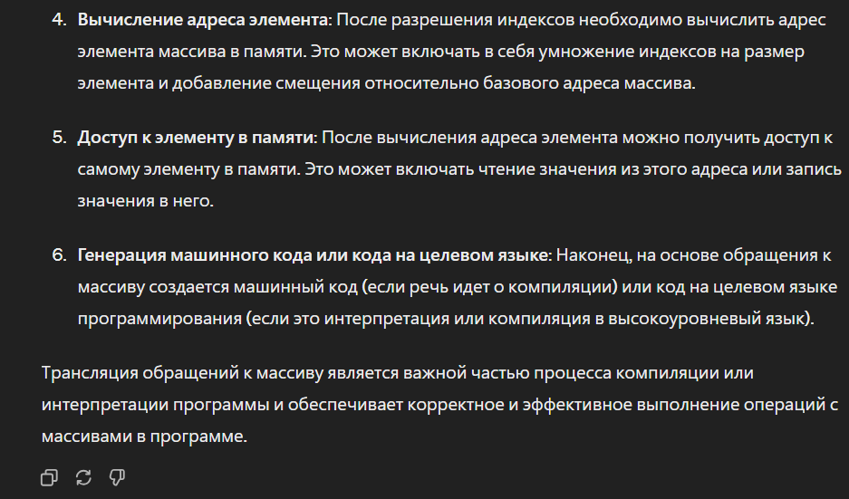

# **13. Генерация промежуточного кода. Трехадресный код. Вычисления булевых выражений по сокращенной схеме.**









<https://translated.turbopages.org/proxy_u/en-ru.ru.886321a3-6645f73d-c23d5bc3-74722d776562/https/www.geeksforgeeks.org/intermediate-code-generation-in-compiler-design/>

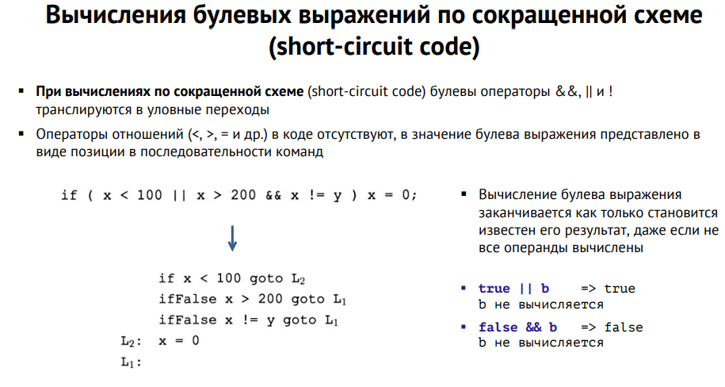

<https://en.cppreference.com/w/cpp/language/operator_logical>

# **14. Генерация промежуточного кода. Трехадресный код. Трансляция if-then-else.**









<https://translated.turbopages.org/proxy_u/en-ru.ru.886321a3-6645f73d-c23d5bc3-74722d776562/https/www.geeksforgeeks.org/intermediate-code-generation-in-compiler-design/>

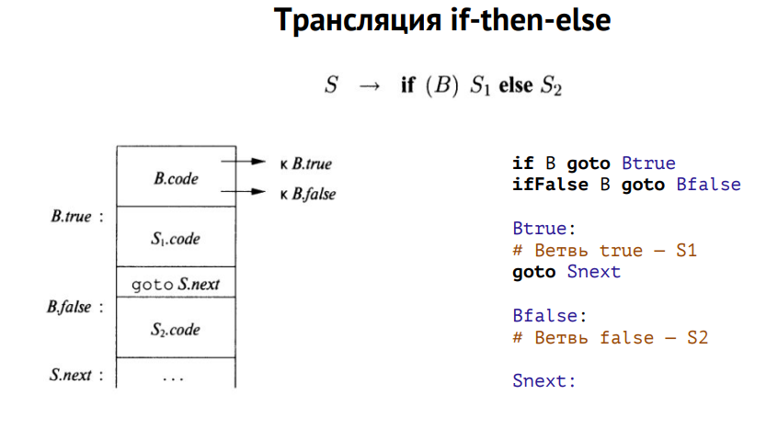

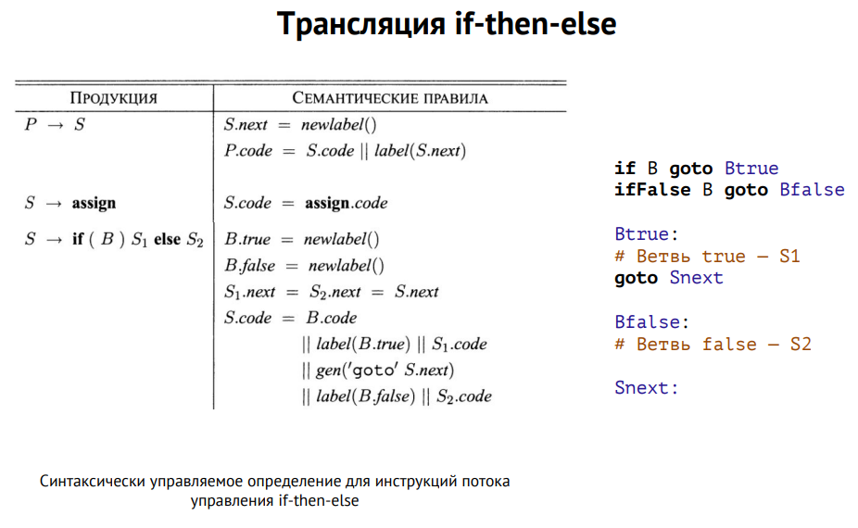

<https://wasm.in/blogs/identifikacija-if-then-else.105/>

# **15. Генерация промежуточного кода. Трехадресный код. Трансляция цикла while**









<https://translated.turbopages.org/proxy_u/en-ru.ru.886321a3-6645f73d-c23d5bc3-74722d776562/https/www.geeksforgeeks.org/intermediate-code-generation-in-compiler-design/>

